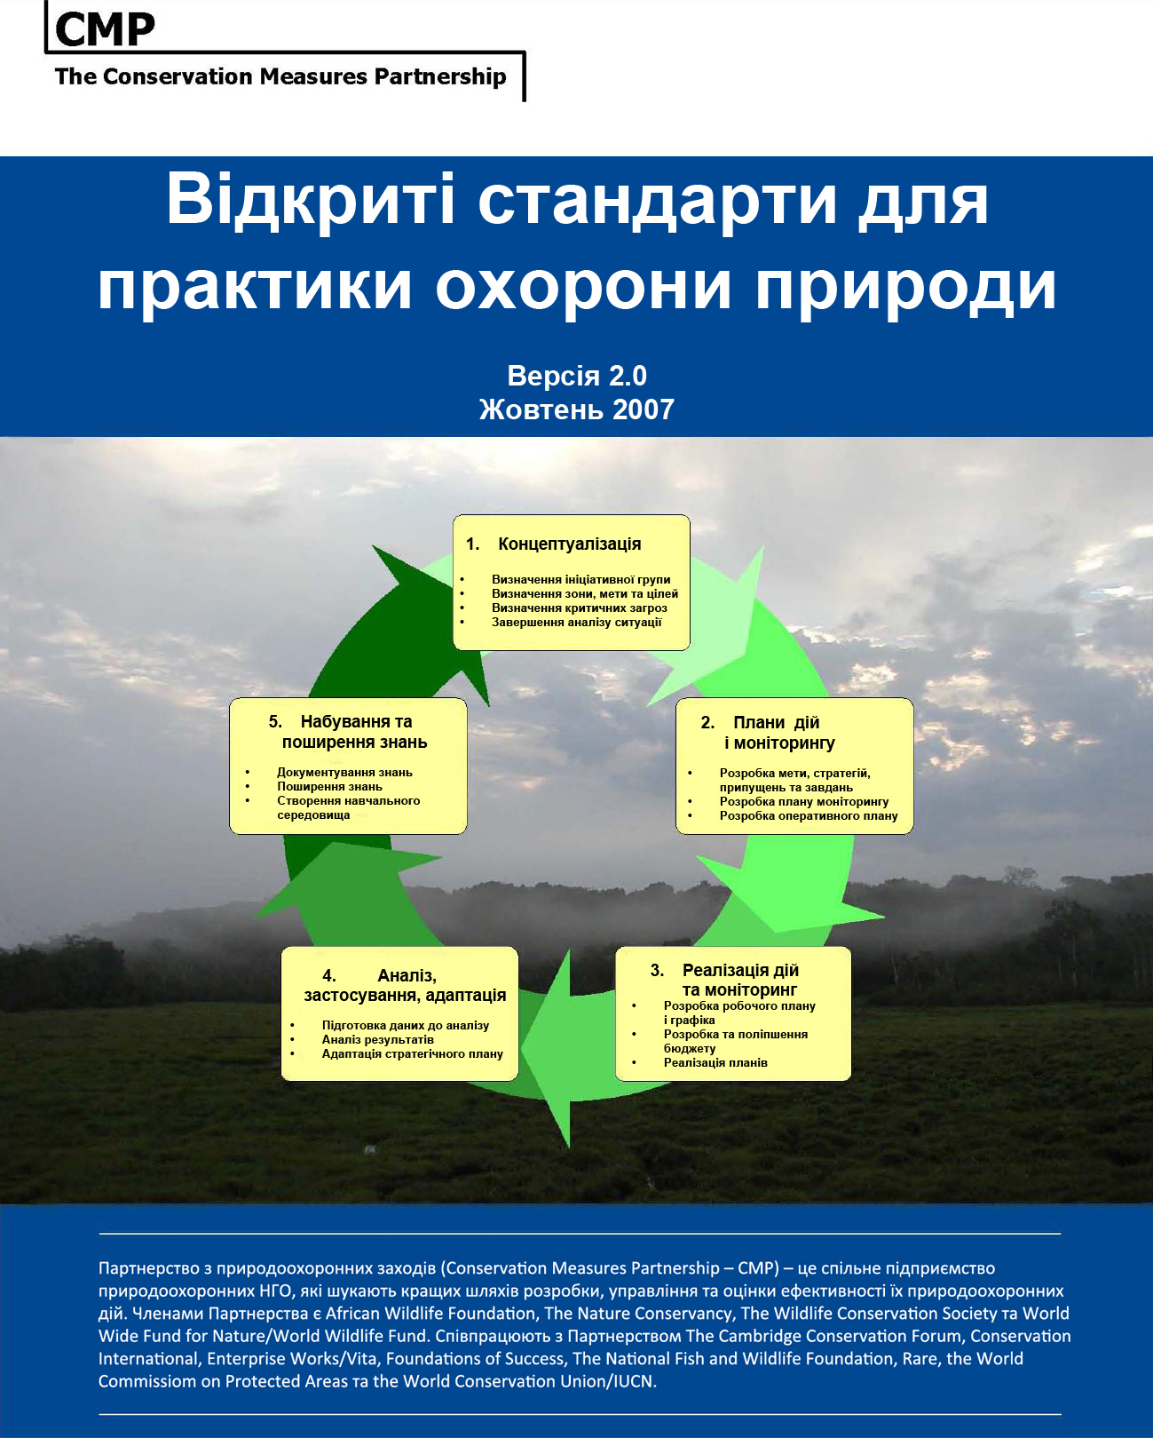

У цьому документі міститься огляд Відкритих стандартів для практики охорони природи Партнерства з природоохоронних заходів (CMP), версія 2.0. Ці Стандарти є продуктом спільних творчих зусиль, польових випробувань, обговорень і дискусій серед багатьох членів CMP і їх партнерів. Ця версія Відкритих стандартів вийшла через три роки після випуску версії 1.0 і відображає те, як з плином часу розвивалося мислення, як різні природоохоронні організації у CMP та поза її межами намагалися ввести в дію ці Стандарти.
Цей документ був схвалений Партнерством з природоохоронних заходів, але члени CMP будуть продовжувати переглядати і вдосконалювати його як частину процесу адаптивного
менеджменту. Сайт CMP (www.conservationmeasures.org) буде повідомляти про вдосконалені версії в міру їх розробки. Крім того, інструктивні матеріали на підтримку Стандартів можна знайти на сайті CMP.

Зміст
Резюме ............................................... .................................................. ......................................................4
Що таке Відкриті стандарти для практики охорони природи? ..................................................... 5
Як Відкриті стандарти були розроблені, як вони використовуються, і як повинні використовуватися у майбутньому? ……........................................................................................ 6
Про цей документ ............................................. ............................................. …….................................. 8

Загальні принципи реалізації Відкритих стандартів ........................................ ........................... 9
Відкриті стандарти для практики охорони природи ……………………………………………..11
1. Концептуалізація..........................................................................................................................11
1А. Визначення ініціативної групи проекту .................................................. ..............12
1В. Визначення зони діяльності, очікуваних результатів і цілей............................ ...12
1С. Визначення критичних загроз ............................................... ................................ 14
1D. Повний аналіз ситуації.................................... ....................................................... ............. 14
2. Планування дій і моніторингу........................................................................................... 16
2А. Розробка офіційного плану дій: цілі, стратегії, припущення і завдання........... 17
2B. Розробка офіційного плану моніторингу .......................................................... 21
2C. Розробка оперативного плану........... ................................................................................... 24
3. Реалізація дій та моніторингу ......................................................................................... 25
3А. Розробка детального короткострокового плану роботи та графіка.................. 25
3B. Розробка і уточнення бюджету проекту.............................................................. 25
3C. Реалізація планів....... .................................................. ........................................................ 26
4. Аналіз, використання, адаптування................................................................................. 26
4А. Підготовка даних для аналізу.............................................................................. 27
4B. Аналіз результатів..................................................................................................... 27
4C. Адаптування стратегічного плану............................................ ......................................... 28
5. Набування та поширення знань ............................................................................. 29
5А. Документування того, чого ви навчилися.........................................……......... 29
5B. Поширення здобутих знань .................................................................................... 29
5C. Створення навчального середовища....... ..................................................................…..30
Замикання циклу................................. .................................................. ............................................... 31
Додаток 1. Глосарій ............................................. .................................................. .............................. 32
Додаток 2. Визначення та критерії для ключових термінів ........................ ................................ 36
Додаток 3. Резюме стандартів практики і підсумки ...................................................................... 38

Резюме
Для досягнення своїх цілей природоохоронці повинні вміти визначити ступінь, до якого їхні дії дають ефект, а також повинні бути в змозі встановити, чому деякі дії успішні, а інші ні. В останні роки спостерігається велике зближення поглядів природоохоронних організацій на те, як краще планувати і здійснювати природоохоронні дії.
Роблячи якомога більше з багатого досвіду, накопиченого природоохоронними організаціями в розробці, реалізації та оцінці своїх природоохоронних проектів, консорціум природоохоронних організацій Партнерство з природоохоронних заходів (CMP) розробив проектний цикл або адаптивний менеджмент Відкриті стандарти, які відображені в роботі наших організацій і які, як ми вважаємо, мають основоположне значення для ефективної охорони природи. Ці Cтандарти є не стільки рецептом, якого треба точно дотримуватись, скільки механізмом та керівництвом для природоохоронних дій.
Наша мета в розробці Відкритих стандартів для практики охорони природи – зібрати
разом загальні концепції, підходи і термінологію в розробці природоохоронних проектів, управління та моніторингу, щоб допомогти практикам поліпшити охорону природи. Зокрема, ці Стандарти призначені для надання загального керівництва, необхідного для успішної реалізації природоохоронних проектів. Члени CMP сподіваються, що, розвиваючи Відкриті стандарти, наші колеги з відповідних організацій будуть мати ясний план дій, який допоможе їм максимально підвищити ефективність своїх проектів для максимального посилення охорони природи. Крім того, ми очікуємо, що поточна версія Стандартів буде сприяти поліпшенню процесу природоохоронного аудиту, що базується на версії 1,0 (червень 2004 р.) Відкритих стандартів.
Ми організували основні компоненти Відкритих стандартів у п'ять стадій, які
складають цикл управління проектами: 1) концептуалізація очікуваних результатів та контексту; 2) планування дій і планування моніторингу; 3) реалізація дій та моніторингу; 4) аналіз даних з використанням результатів, та адаптація проекту; і 5) набування та поширення знань. Хоча ми представляємо Відкриті стандарти у вигляді лінійної послідовності кроків або етапів, весь процес рідко застосовується лінійно від початку до кінця. Швидше він є грубим наближенням більш складних зворотно-поступальних рухів, через які проходить проект.
Ми хотіли б, щоб ці Стандарти використовувалися тоді, коли буде ясно, де чи над якою темою робоча група буде працювати, і взагалі, що вона хоче зберегти. Вони не є «місце-специфічними» і тому застосовуються у різних масштабах. Для більш детальних вказівок про те, як здійснювати кроки, описані у Відкритих стандартах, будь ласка, звертайтеся на сайт CMP:

www.ConservationMeasures.org

Нарешті, ми запрошуємо до співпраці тих, хто випробовує ці Стандарти: будь ласка, присилайте нам ваші зауваження та пропозиції на електронну адресу:

CMPinfo@ConservationMeasures.org
Що таке Відкриті стандарти для практики
охорони природи?
Ключовими питаннями, з якими стикаються всі практики та природоохоронні організації, є такі: «Які дії є необхідними для досягнення наших природоохоронних цілей?» і «Чи наші дії ефективні в досягненні природоохоронних цілей?» Вкрай важливо відповісти на ці запитання, щоб зосередити увагу на найбільш важливих заходах, щоб бути в змозі адаптувати і змінити наші дії в часі, щоб дізнатися про те, які дії працюють і які не працюють, і щоб переконати наших донорів і громадськість, що охорона природи гідна інвестицій.
Природоохоронна громадськість знаходиться на важливому етапі своєї еволюції – це час, коли є велика спільність у розумінні того, як найкраще планувати і здійснювати природоохоронні заходи. Роблячи якнайбільше на основі багатого досвіду, накопиченого природоохоронними організаціями в розробці, реалізації та оцінці своїх природоохоронних проектів, консорціум природоохоронних організацій Партнерство з природоохоронних заходів (CMP)¹ розробив проектний цикл або адаптивний менеджмент Відкриті стандарти, які відображені в роботі наших організацій і які, як ми вважаємо, мають основоположне значення для ефективної охорони природи. Ці Cтандарти не є рецептом, якого необхідно точно дотримуватися, а швидше системою поглядів та керівництвом для природоохоронної діяльності.
Всі природоохоронні зусилля в будь-якому масштабі можуть бути явно чи неявно описані як «проекти», тобто набір дій, вжитих для досягнення певних цілей і завдань². Всі організації, що беруть участь в CMP, застосовують якісь форми управління проектним циклом до своїх природоохоронних проектів. Незважаючи на деякі відмінності в тому, як це здійснюється, існує також багато подібностей. Ми, члени організації CMP, погоджуємося, що всі проекти повинні пройти через надійні процеси концептуалізації, планування, реалізації та моніторингу. І ми згідні з тим, що моніторинг і оцінка повинні бути повністю інтегровані в проектний цикл.
Наша мета у розробці Відкритих стандартів полягає в об'єднанні загальних концепцій,
підходів і термінології, що використовуються в розробці, менеджменті та моніторингу природоохоронних проектів, щоб допомогти практикам поліпшити охорону природи. Зокрема, ці Стандарти призначені для зосередження на кроках і вказівках, необхідних для успішного здійснення природоохоронних проектів. Ми запозичили і адаптували термін «відкриті стандарти» з галузі інформаційних технологій для позначення стандартів, які розробляються в рамках громадського співробітництва, вільно доступні для всіх, а не є чиєюсь особистою власністю або власністю якоїсь організації і, таким чином, можуть вільно поширюватися. Важливо, що Відкриті стандарти створюються і вдосконалюються самими учасниками. У розробці Відкритих стандартів будь-яка зацікавлена ​​сторона може сприяти їх модифікації шляхом участі у виробничо-санкціонованому керівному органі. Для природоохоронної громадськості це означає, що пропоновані Стандарти є спільною власністю.

____________________
¹Партнерство природоохоронних заходів (CMP) є консорціумом природоохоронних організацій, перерахованих на титульній сторінці цього документа. Їхня місія полягає в поліпшенні практики збереження біорізноманіття шляхом розробки та промоції загальних стандартів для процесу збереження природи та оцінки природоохоронного впливу.
²У цьому документі, ми використовуємо термін «проект», щоб представити як проекти, так і програми (групи проектів), оскільки ці Стандарти однаково добре застосовуються і для тих, і для тих.
Відкриті стандарти для практики охорони природи CMP постійно розвиваються і поліпшуються через участь широкого спектру спеціалістів-практиків, і адаптуються до потреб окремих організацій.
Як члени CMP, ми сподіваємося, що з розробкою Відкритих стандартів наші колеги з відповідних організацій будуть мати чітку схему, яка допоможе їм максимально підвищити ефективність своїх проектів для максимального природоохоронного ефекту. Крім того, ми сподіваємося, що Стандарти будуть служити, щоб допомогти всім нам більш ясно розуміти, що очікується від нас для досягнення якості управління проектами, забезпечуючи таким чином прозору основу для послідовного і стандартизованого підходу до зовнішньої оцінки наших дій. І нарешті, ми сподіваємося, що ці Стандарти будуть сприяти розширенню співпраці між природоохоронними організаціями, що є важливо, якщо ми хочемо бути успішним у досягненні наших цілей.
Як Відкриті стандарти були розроблені, яким чином вони вже були використані і як вони мають використовуватися в майбутньому?
Відкриті стандарти для практики охорони природи є продуктом спільної роботи Партнерства з природоохоронних заходів. Як відправну точку члени CMP використовували результати дослідження Ініціативи з вимірювання природоохоронного впливу (MCI)³, які вмістили досвід, набутий у семи галузях: охорона природи, охорона здоров'я, планування сім'ї, міжнародний розвиток, соціальне обслуговування, освіта і бізнес. Цей досвід допоміг визначити загальні концепції та підходи до хорошого дизайну, менеджменту та моніторингу проекту. Висновки MCI були складені в ряд принципів для менеджменту проектного циклу або адаптивного менеджменту. Спираючись на ці результати, окремі члени організації CMP вклали свій досвід в реалізацію природоохоронних проектів для уточнення cтандартів і зосередження їх більш конкретно на збереженні біорізноманіття.
Ми розробили Відкриті стандарти, щоб представити ідеалізований процес адаптивного менеджменту і забезпечити концептуальну основу для хорошого дизайну проекту, реалізації, моніторингу та оцінки. При розробці Відкритих стандартів не ставилося за мету описати всі відповідні керівництва щодо вибору і впровадження для всіх природоохоронних інструментів при всіх умовах. Стандарти, включені в цей документ, описують в більш загальних термінах як менеджер проекту міг би розробляти, керувати і контролювати будь-які природоохоронні проекти, незалежно від того, яку стратегію він або вона вибере. Ці Cтандарти призначені насамперед, щоб проводити в життя програмні рішення у менеджменті проектів (наприклад, визначення кращих заходів щодо природоохоронного успіху). Cтандарти не є повністю націленими на адміністративні процеси і функції, пов'язані, наприклад, з бюджетом, контрактом, і питаннями людських ресурсів.
Партнерство з природоохоронних заходів опублікувало першу версію (1,0) Відкритих
стандартів у червні 2004 року. З тих пір з'явилося кілька ініціатив, щоб допомогти Стандартам стати спільною і прийнятою практикою серед природоохоронної громадськості. Наприклад, кілька організацій-членів у рамках CMP працювали особливо наполегливо, щоб увести в дію Стандарти, в тому числі Nature Conservancy (TNC), Wildlife Conservation Society (WCS),
___________
³Ініціативою MCI були розроблені Основи успіху (ФОС) у співпраці з Wildlife Conservation Society (WCS) і Conservation International (CI) при фінансовій підтримці фонду Gordon and Betty Moore Foundation.
World Wildlife Fund (WWF) та Foundations of Success (FOS). Це постійний динамічний процес, який включає розробку конкретних організаційно-специфічних стандартів, які в значній мірі спираються на Відкриті стандарти CMP, розробку більш детальних керівних матеріалів для кожної стадії, навчання різних проектних груп з усього світу та впровадження Стандартів цими групами. Це широкомасштабне застосування Відкритих стандартів здійснене CMP з допомогою корисних відгуків і пропозицій щодо поліпшення.
CMP також використовував версію 1.0 Відкритих стандартів для розробки Протоколу Аудиту CMP. Цей протокол забезпечує основу для порівнюються природоохоронних проектів усіх форм і розмірів з точки зору дотримання Стандартів. У світі фінансів аудит проводиться із застосуванням стандартів Загальноприйнятих принципів бухгалтерського обліку (GAAP). Це допомагає пересвідчитися, що «книги» в компанії ведуться таким чином, що потенційні інвестори можуть все в них зрозуміти. Аудит не засвідчує, що компанія прибуткова, а тільки те, що фінансова інформація представлена ​​ стандартною і послідовною мовою. Аналогічним чином, Природоохоронні аудити CMP зосереджені головним чином на процесі охорони природи, але також визначають, чи є в наявності інформація, яка дає можливість керівникам і потенційним інвесторам аналізувати і розуміти природоохоронний проект. На сьогоднішній день члени CMP провели десятки випробувальних аудитів. Ми зараз в процесі використання результатів цих тестів і ця поточна версія (2,0) Відкритих стандартів модифікує і покращує процес аудиту.
Відкриті стандарти також служать основою для розробки програмного забезпечення адаптивного менеджменту «Miradi» (Міраді на мові суахілі означає «проект»). Поточна
версія програмного забезпечення веде практиків через стадії концептуалізації та планування у циклі адаптивного менеджменту (стадії 1 і 2), допомагаючи їм, наприклад, виявити, що вони хочуть зберегти; вказати, які загрози і можливості впливають на їх природоохоронні цілі; визначити, які загрози мають найбільше значення, і показати, як їхні дії імовірно впливають на ситуацію на проектній території. Пізніші версії будуть включати інші стадії циклу адаптивного менеджменту. CMP на початку 2007 року випустила бета-версію і постійно її поліпшує на основі зауважень і пропозицій практиків. За додатковими деталями дивись
www.Miradi.org .
Через три роки з накопиченням досвіду і пропозицій від різних ініціатив настав час для уточнення первинних Відкритих стандартів для практики охорони природи. Маючи саме це на увазі, ми представляємо у цьому документі наступну версію Стандартів (версія 2,0). Враховуючи практику, а також коли це буде обґрунтовано, CMP буде продовжувати оновлювати, вдосконалювати і публікувати нові версії на основі відгуків та пропозицій від наших колег з різних країн світу, які використовують їх у польовій роботі⁴.
Використання Відкритих стандартів для практики охорони природи є частково наукою, частково мистецтвом. Тобто, щоб приймати ці дуже впорядковані і структуровані принципи, і майстерно застосовувати їх у реальних ситуаціях, необхідні певні навички і досвід. Недосвідчені практики охорони природи, безумовно, можуть скористатися Відкритими стандартами, щоб визначити, як почати новий природоохоронний проект, але досвідчені практики будуть більш чітко розуміти справжні проблеми та можливості, пов'язані з їх втіленням.

___________________
⁴Свої коментарі надсилайте будь ласка на адресу: CMPinfo@ConservationMeasures.org

Про цей документ
Ми організували основні компоненти Відкритих стандартів у п'ять стадій, які включає
цикл менеджменту проекту (див. рисунок нижче). Основна структура цих стадій
широко використовується в охороні природи та інших галузях, які реалізують проекти для досягнення чітко визначених цілей. Стадії включають в себе:
1. Концептуалізацію (осмислення) того, що ви досягнете у тій галузі, де ви працюєте.
2. Планування ваших дій і моніторингу.
3. Реалізацію ваших дій і моніторингу.
4. Аналіз даних для оцінки ефективності вашої діяльності. Використання результатів, щоб адаптувати ваш проект для отримання максимальної віддачі.
5. Набування знань та поширення одержаних результатів серед основних зовнішніх і внутрішніх зацікавлених сторін з метою сприяння їх навчанню.

Для кожної стадії документ містить стислий опис стандартів практики (під-стадій) та очікуваних результатів для цієї практики (див. додаток 3). Цифрами позначені стадії і під-стадії, а ромбиками (♦) – наслідки. Звичайно, не всі стандарти або результати є прийнятними за всіх умов і для всіх проектів, тому в міру необхідності ви повинні адаптуватися.
Рисунок 1. Цикл управління проектом Відкриті стандарти CMP версія 2.0
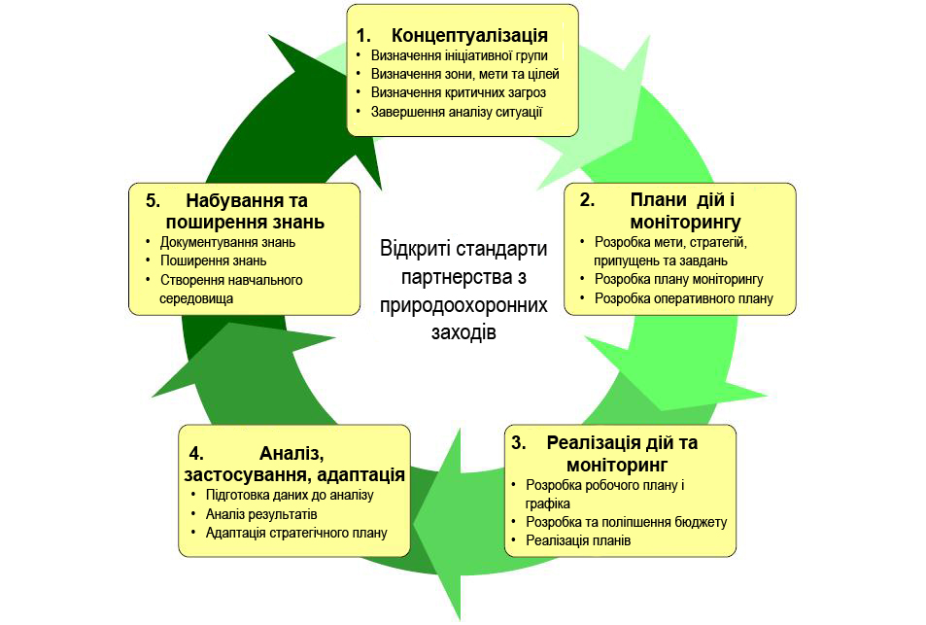
Хоча ми представляємо Стандарти як послідовний ряд стадій або етапів, весь процес рідко проходить лінійно від початку до кінця. Він, як правило, є тільки грубим наближенням більш складної серії зворотно-поступальних рухів, через які проходить проект. Наприклад, ми намагатлися адекватно охопити відносини між плануванням і реалізацією. Важко чітко визначити, чи конкретні завдання і керівництва повинні бути включені тільки в стадію планування, чи також і у фазу реалізації, хоча, по суті, вони повинні бути включені в обидві. Для простоти ми вирішили розділити планування і реалізацію на дві частини: 1) дії і 2) моніторинг – і вкласти частину наших рекомендацій в етап планування. У стадію реалізації ми включили розробку, впровадження та вдосконалення більш детальних планів роботи, необхідних, щоб увести планування в дію.
Загальні принципи реалізації Відкритих стандартів
Є кілька основних принципів, які застосовуються не тільки до якоїсь однієї стадії, але і до всіх стадій цих Стандартів. Щоб не перераховувати їх для кожної стадії, ми описуємо їх тут. Ці основні принципи включають в себе:
■ Залучення зацікавлених сторін (стейкголдерів). Одна з перших вимог полягає у визначенні внутрішніх та зовнішніх стейкголдерів. Внутрішні стейкголдери – це члени вашої проектної групи (у складі якої можуть бути і дві особи), що складається зі співробітників НУО, місцевих стейкголдерів, науковців або ще когось, кого, на вашу думку, важливо включити. Зовнішні стейкголдери – це представники громадськості, співробітники державних органів, установ-донорів, члени міжнародного співтовариства та інші особи і установи, які зацікавлені в проекті і зв’язані з ним. При здійсненні проекту важливо на кожній стадії переконуватися, що ви належним чином залучили відповідних внутрішніх і зовнішніх стейкголдерів. (Для більш детальної інформації про аналіз діючих осіб та зацікавлених сторін див. стадію 1D.)
■ Розвиток і культивування партнерства. Крім того, вам, імовірно, необхідно буде формалізувати деякі з ваших партнерських відносин і працювати над їх розвитком протягом всього життя вашого проекту. Успішна охорона природи залежить від налагодження ефективних партнерських відносин з ключовими стейкголдерами. Більшість природоохоронних проектів, ймовірно, не має достатнього досвіду або внутрішніх ресурсів, щоб зробити всю необхідну роботу. Крім того, більшість, якщо не всі проекти, потребує впевненості, що робота, яку вони починають, буде продовжуватися і після їх закінчення. Для забезпечення стабільності роботи вам необхідно організувати ефективну участь цих партнерів у проекті і за його межами, а також ефективний обмін інформацією з ними. Це означає розвиток партнерських зв'язків на ранній стадії, перегляд їх протягом проходження циклу проекту, оформлення їх відповідним чином і підтримка позитивних відносин.
■ Документування своїх рішень. Практично для будь-якої стадії ви могли б написати, як ви вирішили діяти далі, але це може швидко почати повторюватися. Ви повинні вирішити, який рівень документування є оптимальним, але ми не можемо переоцінити важливість документування підстав для ваших рішень на кожному етапі. Мало того, що документування дає вам можливість проаналізувати, чому щось працює або не працює, але воно також служить основою для розуміння іншими логіки вашого вибору.
■ Внесення необхідних корективів. Стадії, описані в даному документі, повинні, як правило, застосовуватися до всіх природоохоронних проектів, але їх треба коректувати з урахуванням потреб кожного проекту. Зокрема, кожна проектна група повинна вдаватися в деталізацію в залежності від загального обсягу інвестицій у проект (чим більші інвестиції,тим більша деталізація).
Крім того, деякі проектні групи можуть виявити, що у їхньому випадку певні стадії не працюють. Тому очікується, що проектні групи в міру необхідності будуть змінювати або адаптувати ці основні стадії.
Припущення, зроблені при розробці Відкритих стандартів
При читанні цього документа майте на увазі, що ми зробили ряд припущень, які викладаємо нижче. Ось вони:
Деякі пріоритети вже встановлені. Відкриті стандарти не визначають, де ви
і ваша організація будете працювати. Натомість вони визначають, як розробляти, здійснювати і оцінювати ваші проектні заходи, коли стає ясно, де або з якими питаннями ви хочете працювати. Встановлення пріоритетів є важливим попередником Стандартів і має бути завершено до того, як Стандарти будуть використані, хоча деякі з положень Відкритих стандартів часто постають вже тоді, коли встановлюються пріоритети. Крім того, навички, набуті у ході застосування Відкритих стандартів, можуть бути корисні для майбутніх вправ по визначенню пріоритетів.
Деякі проекти розпочнуться до появи цих Відкритих стандартів. Хоча було б ідеально застосовувати Відкриті стандарти з самого початку, більшість проектів, які одержать користь із їх застосування, вже знаходяться в дії. В такому разі ви можете «модифікувати» Стандарти для вашого проекту, що допоможе вам визначити прогалини, які необхідно заповнити, щоб поліпшити ваш проект. Якщо ви тільки починаєте думати про започаткування нового проекту, Відкриті стандарти допоможуть вам бути всеохоплюючими у підході до нього.
Відкриті стандарти є «ідеалом». Важко очікувати, що всі проекти звернуться до всіх
принципів і завдань, викладених у Відкритих стандартах. Поверхове читання Стандартів може спочатку справити враження, що вони занадто складні, із, здавалося б, нескінченним числом питань, які треба розглянути, і речей, які треба зробити. Але ці Стандарти покликані забезпечити повне уявлення про те, що включає в себе ідеал у розробці, менеджменті та моніторингу проекту. Хоча вони можуть бути використані в якості мети для досягнення будь-яким менеджером проекту, важливо визнати, що вони не можуть бути повністю досягнуті з цілого ряду причин, що впливають на кожен компонент Стандартів. Важливим, однак, є те, що ви використовуєте систематичний і логічний процес для застосування Стандартів. Наприклад, ви не повинні визначати ваші індикатори (стадія 2B), перш ніж вирішите, що ви хочете зберегти (стадія 1В). Так само, якщо ви не в змозі звернутися до конкретного компонента, вам повинно бути ясно, як це вплине на решту вашої роботи.
Кожен проект є індивідуальним. За аналогією з попереднім припущенням, кожен проект якимось чином відрізняється від середньої норми. Ми не розробили ці Стандарти за принципом «один розмір підходить всім». Навпаки, ми записали їх в досить загальному вигляді з метою надати проектним групам гнучкість, необхідну для зміни та пристосування Стандартів до їх конкретних умов. Фактично, ми віримо, що перевірка Стандартів у різних контекстах буде робити їх з часом все більш надійними і корисними.
Стандарти будуть змінюватися з плином часу. Відкриті стандарти не претендують на те, щоб бути останнім словом у справі підвищення ефективності охорони природи. Натомість, вони призначені, щоб допомогти знайти відповіді на питання, що робити, щоб охорона природи добре здійснювалася за різних умов. Для цього CMP має намір постійно оновлювати і модифікувати Стандарти в міру того, як вони застосовуються і випробовуються в польових умовах, і як збільшуються наші знання про те, що в них працює, а що ні.
Стандарти не є «місце-специфічними». Відкриті стандарти застосовуються в різних масштабах і не призначені виключно для територіальних природоохоронних акцій. Ми бачимо проекти, що мають різні масштаби – від маломасштабних, обмежених вузькими географічними рамками, до великих проектів, які можуть простягатися через екорегіони, ландшафти або екокоридори. Крім того, проекти можуть не бути обмеженими в географічному масштабі, але бути більш тематичними за природою, включаючи, наприклад, ініціативи, що базуються на політичних питаннях або біологічних видах. Незалежно від сфери охоплення, Відкриті стандарти можуть бути використані, щоб вести вас правильним курсом у розробці ефективного проекту.
Стандарти не відірвані від стратегії, інструментів та індикаторів. Стандарти призначені, щоб представляти стан справ у колективному знанні природоохоронної громадськості, що стосується розробки, управління та моніторингу природоохоронних проектів. Вони забезпечують керівництво про те, як здійснювати охорону природи незалежно від будь-яких стратегій або засобів, які можуть використовуватися. На додаток до цього Стандарти є керівництвом для розробки широкого кола стратегій, інструментів та індикаторів, які менеджери проектів повинні знати як використовувати для досягнення успіху в охороні природи.
Стандарти повинні чітко визначити і послідовно використовувати термінологію. Здається, дебати між планувальниками відносно значення таких технічних термінів як мета, завдання, стратегії, заходи, природоохоронні цілі, етапи, наслідки і результати могли б бути нескінченними. Кожен офіс, проект і навіть особа імовірно мають свій власний набір термінів, якому надають перевагу. Немає єдиної правильної відповіді, однак, Стандарти вимагають, що є дуже важливо, щоб члени вашої проектної групи і люди, з якими ви працюєте, мали чітке спільне розуміння будь-якого терміну, який ви вибрали для використання. Маючи це на увазі, ми ретельно відібрали технічні терміни в даному документі, підкреслили їх при першому вживанні, постійно використовували їх після цього та визначили їх в глосарії в кінці. Вибір конкретних термінів для даної концепції і визначення цих термінів засновані на поточних використаннях слів фахівцями з різних дисциплін, що працюють у плануванні, моніторингу та оцінках.
Застереження
Процес, описаний в цьому документі, може здатися складним і дещо громіздким, але ви, ймовірно, вже зробили багато кроків, описаних тут, навіть якщо у вас не було формальної назви або опису для цих стадій. Не очікуйте, що ваш проект видасть бездоганні результати, коли ви вперше будете проходити через кожну стадію цього процесу. Цей процес розроблений як цикл, що повторюється. Ідея полягає в тому, щоб свідомо і швидко пройти стадії, розробити надійний проект результатів, а потім з часом переглянути вашу роботу, щоб побачити, як ваш проект змінюється і дозріває. Аналогічним чином, коли ви стикаєтеся з прогалинами у даних, нехай вас це не паралізує. Розробляйте гіпотези, рухайтеся вперед з найкращою наявною інформацією, а також записуйте будь-які припущення, які ви робите. Хороше планування та реалізація – це дієва серія послідовних наближень, побудованих на припущеннях, які ви можете систематично перевіряти.

Відкриті стандарти для практики охорони природи
1. Концептуалізація
Ця перша стадія включає визначення основних параметрів для вашого проекту в рамках підготовки до проектної роботи, яка почнеться на наступній стадії. Зокрема, вона включає в себе визначення, хто буде спочатку залучений до проектної групи, чітке визначення географічної та/або тематичної зони діяльності вашого проекту, ваше бачення того, що ви сподіваєтеся досягти (очікувані результати) і природоохоронні цілі, які будуть в центрі уваги вашої роботи. Ця стадія також включає осмислення контексту, в якому ваш проект має намір працювати, в тому числі загрози і можливості, а також визначення ключових стейкголдерів.
1А. Визначення ініціативної групи проекту
Проект в кінцевому рахунку розробляється і здійснюється конкретною групою осіб, які складають вашу проектну групу. Члени групи зазвичай – це співробітники вашої організації, а також інших ключових внутрішніх і зовнішніх партнерів. Один з членів команди, як правило, призначається керівником проекту. Цей керівник повинен нести відповідальність за загальну координацію проекту і рухає групу вперед. Вам має бути ясно, хто є у вашій групі і які ролі та обов'язки кожного з її членів. Склад групи може змінюватися в міру просування через цикл управління проектом. Важливим моментом, однак, є те, щоб розпізнавати і використовувати наявні навички та досвід, щоб забезпечити рух проекту вперед за найкращих наявних знань. На додаток до групи проекту ви можете також визначити одного або кількох консультантів, до яких основна проектна група може звернутися за порадами і які можуть захищати вашу справу.
Наслідками цієї стадії є:
♦ Вибрана ініціативна група проекту, в тому числі керівник проекту, основні члени і консультанти.
♦ Визначені ключові уміння і навички кожного члена команди.
♦ Призначені ролі та обов'язки.

1В. Визначення зони діяльності, очікуваних результатів та цілей

Зона діяльності
Перш ніж почати думати про те, що ви будете робити (стратегії, які ви будете втілювати), ви повинні мати хороше розуміння того, чого ви сподіваєтеся досягти. Зона діяльності проекту визначає загальні параметри, пов'язані з тим, на що проект буде впливати і може включати в себе опис біорізноманіття та/або карти проектної території. Зусилля по збереженню та ефективному менеджменту екорегіонів, пріоритетних районів чи природоохоронних територій, як правило, мають географічну зону діяльності або проектну територію. Зусилля, спрямовані на конкретні цілі, загрози і можливості або сприятливі умови мають тематичну зону або сферу діяльності.
Очікувані результати
На додаток до визначення зони діяльності необхідно також прийняти рішення про чітке спільне бачення очікуваних результатів, опис бажаного стану або кінцевих умов, над досягненням яких ви працюєте (див. рисунок 2). Ваше бачення може бути узагальнене у формулюванні, яке відповідає критеріям бути відносно загальним, фантастичним і коротким (див. додаток 2 для опису цих критеріїв). Очікувані результати проекту повинні вписуватися в контекст загальної місії вашої організації.
Цілі
Проекти вибрають обмежену кількість природоохоронних цілей (також відомих як цілі збереження біорізноманіття або, простіше кажучи, цілі). Природоохоронними цілями можуть бути конкретні види, екологічні системи/місця проживання або екологічні процеси, які вибрані, щоб представляти і охоплювати повний набір біорізноманіття в зоні реалізації проекту для територіальної охорони або тематичної програми. Вони є основою для визначення мети, проведення природоохоронних заходів і оцінки ефективності охорони. Для територіальної охорони природи повний набір цілей теоретично забезпечить збереження всього природного біорізноманіття в межах проектної території. Більшість територіальних проектів можуть бути досить добре визначені вісьмома або менше добре підібраними природоохоронними цілями. Тематичні програми часто характеризуються зосередженням уваги на одній головній природоохоронній цілі або одній головній загрозі, яка зачіпає кілька цілей (наприклад, програма збереження блакитних китів або скорочення світової торгівлі видами, які перебувають під загрозою зникнення). Вибір природоохоронної цілі зазвичай вимагає інформації від експертів та аналізу просторових даних.
Далі ви повинні визначити поточний стан кожної природоохоронної цілі. На самому базовому рівні це включає в себе розробку загальної оцінки «здоров'я» для кожної цілі. Більш детальні оцінки стану включають визначення ключових екологічних властивостей кожної цілі, визначення індикаторів (показників) для кожної властивості, які показують ваше розуміння того, яким є прийнятний діапазон мінливості для кожного індикатора і, нарешті, визначення поточного стану властивості у цьому діапазоні змін.
Рисунок 2. Загальна часткова модель проекту, що показує зону діяльності, очікувані результати та цілі
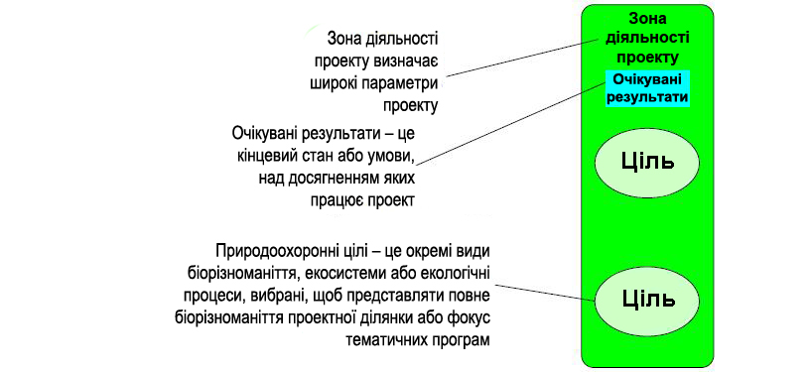
Наслідками цієї стандартної практики є:
♦ Короткий опис зони діяльності проекту.
♦ Якщо потрібно, карта проектної території (ГІС- файл або ескіз від руки)
♦ Сформульовані очікувані результати.
♦ Вибрані природоохоронні цілі, в тому числі коротке пояснення, чому вони
вибрані.
♦ Описи стану кожної пріоритетної природоохоронної цілі.
1С. Визначення критичних загроз
Після того як ви зупинилися на ваших пріоритетних цілях, необхідно визначити прямі загрози, які впливають на ваші цілі. Прямі загрози – це, насамперед, діяльність людини, яка прямо впливає на ціль (наприклад, незбалансований лов риби, полювання, буріння нафтових свердловин, будівництво доріг, забруднення навколишнього середовища або інтродукція екзотичних інвазивних видів), але це можуть бути і природні явища, змінені людською діяльністю (наприклад, підвищення температури води, викликані глобальним потеплінням) або природні явища, вплив яких посилюється іншими видами діяльності людини (наприклад, потенційні цунамі, які загрожують останній збереженій популяції азіатських носорогів).
У рамках вашого аналізу контексту проекту також важливо здійснити пріоритизацію прямих загроз, які впливають на ваші цілі, щоб можна було зосередити свою діяльність, де найбільш необхідно. Зокрема, ви повинні спробувати визначити, на які з критичних загроз слід зосередити першочергову увагу. Є ряд оцінок загроз і ранжирувальних інструментів, які можуть бути використані, щоб допомогти в процесі встановлення пріоритетів. Більшість з них оцінюють зону діяльності або ступінь загрози та її тяжкості для цілей. Взяті разом, ці два критерії оцінюють величину загальної загрози. Інші часто використовувані критерії включають в себе постійність/незворотність та терміновість. У залежності від обставин ви можете оцінити загрози, як вони впливають на всю проектну територію, або на конкретні цілі, в тому числі на ті, які може визначати тематична програма.
Наслідками цієї стандартної практики є:
♦ Визначені прямі загрози.
♦ Оцінка або ранжирування прямих загроз, щоб виявити найбільш критичні з них.
1D. Повний аналіз ситуації
Цей стандарт вимагає зробити опис контексту, в якому ваш проект здійснюється. Аналіз ситуації – це процес, який допоможе вам і вашій проектній групі дійти до спільного розуміння контексту вашого проекту, в тому числі біологічних, екологічних, соціальних, економічних, політичних та інституційних систем, які впливають на природоохоронні цілі, які ви хочете зберегти. У залежності від масштабу проекту і наявних у нього ресурсів, аналізом ситуації може бути більш формальне вивчення проектної території або менш формальний опис на основі матеріалів від тих, хто знайомий з територією. В інших галузях ця стадія часто формулюється як оцінка потреб. Однак, про неї іноді забувають в природоохоронних проектах, хоча вона є однією з найважливіших. Зрозумівши біологічний і соціальний контекст, ви будете мати кращі шанси для проектувальної діяльності, яка допоможе вам досягти вашої природоохоронної мети і завдань.
Цей стандарт узгодить роботу, яку ви вже зробили, з контекстом вашого проекту (зона діяльності, природоохоронні цілі і прямі загрози). Він включає завершення аналізу ситуації через виявлення ключових факторів, які управляють прямими загрозами, і в кінцевому результаті впливають на цілі. Він також включає непрямі загрози, можливості та сприятливі умови. Ці фактори можуть ранжируватись за шкалою від місцевого рівня до глобального.
Кожен фактор, як правило, може бути пов'язаний з однією або декількома стейкголдерами – тими особами, групами або установами, які мають інтерес або будуть знаходитися під впливом заходів вашого проекту. У рамках аналізу ситуації необхідно провести аналіз зацікавлених сторін. Ви повинні розглянути як потужних і впливових стейкголдерів, так і тих, які можуть опинитися в несприятливому положенні або зазнати маргіналізації. Розглядаючи стейкголдерів також майте на увазі, які з них можуть стати важливими стратегічними партнерами, щоб ви могли залучити їх до планування.
У рамках вашого аналізу ситуації ви повинні також описати взаємовідносини між
цілями, прямими загрозами, можливостями і стейкголдерами. Для цього ви повинні використовувати концептуальну модель. Концептуальна модель є інструментом, який візуально зображає відносини між різними факторами у вашому аналізі ситуації (див. рисунок 3 для загальної моделі і рисунок 4 як приклади, що базуються на ділянці реального світу). Хороша модель ілюструє причинно-наслідкові зв'язки, які ви і ваша робоча група вважають існуючими на проектній території. Модель повинна бути якомога простішою і в той же час включати найбільш важливі деталі. Щоб переконатися, що ваша концептуальна модель в цілому представляє те, що відбувається на вашій ділянці, і що всі члени робочої групи перебувають у згоді, ви повинні побудувати її колективно. Крім того, робоча група ідеально підходить для польової перевірки (або польових випробувань) моделі з ключовими стейкголдерами і партнерами як усередині, так і поза проектною групою, щоб переконатися, що модель відображає їхнє розуміння ситуації.
Рисунок 3. Загальна концептуальна модель, показана в контексті проекту

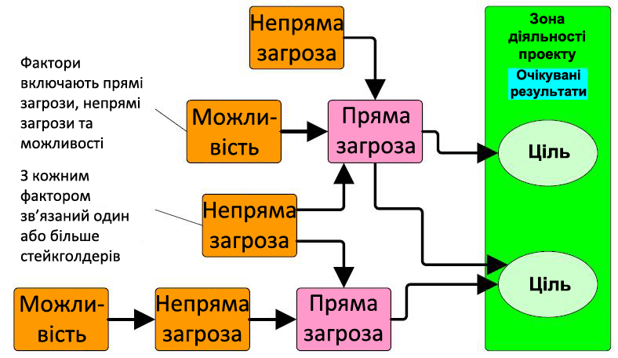

Рисунок 4. Приклад концептуальної моделі для водороздільної ділянки
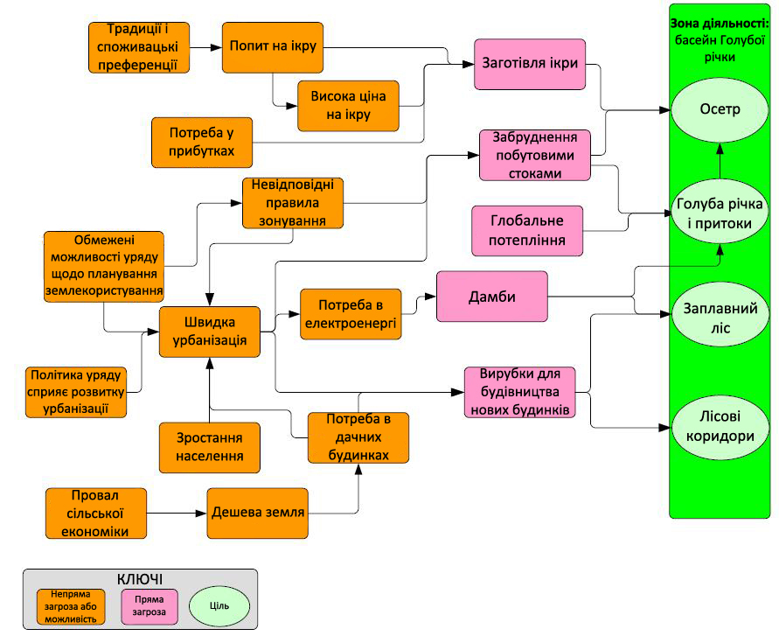
Наслідками цієї стандартної практики є:
♦ Виявлені та проаналізовані непрямі загрози та можливості.
♦ Оцінені зацікавлені сторони.
♦ Початкова концептуальна модель, яка ілюструє причинно-наслідкові зв'язки між факторами, що діють на вашій ділянці.
♦ Польова перевірка та виправлення моделі.
2. Планування дій і моніторингу
Після того як ви описали основні параметри для вашого проекту, наступною стадією є розробка конкретних стратегій, які ви будете виконувати, щоб досягнути збереження природи. Зокрема, ця стадія включає в себе розробку плану дій, який буде використовуватися для запису мети, стратегій і завдань вашого проекту. Вона також включає в себе розробку плану моніторингу, який ви будете використовувати, щоб відстежувати прогрес і розвиток вашого оперативного плану, який буде вказувати ресурси, які вам потрібно, і ризики, які ви повинні розглянути. Нарешті, вона включає в себе компіляцію всієї вашої роботи із стадій 1 (концептуалізація) і 2 (план) у ваш стратегічний план.
2А. Розробка офіційного плану дій: мета, стратегії, припущення та завдання
Мета
Розробка чіткого уявлення, що те, що б ви хотіли виконати – це найважливіша перша частина зі складеного воєдино вашого плану дій. Мета пов'язана з природоохоронними цілями вашого проекту і представляє бажаний стан цілей у довгостроковій перспективі. Вона є офіційною заявою про кінцеві впливи, яких ви сподіваєтеся досягти. Хороша мета відповідає таким критеріям: вона пов'язана з цілями, орієнтована на вплив, вимірна, обмежена в часі та конкретна (див. додаток 2 з описом цих критеріїв). Наприклад, дивлячись на рисунок 5, метою для цілі «лісовий коридор» може бути: до 2025 року лісовий коридор, що зв'язує басейн Голубої річки в Лос-Грільос, є нефрагментований на ширині щонайменше 5 км.

Рисунок 5. Приклад концептуальної моделі для басейнової ділянки з визначеним ланцюгом факторів
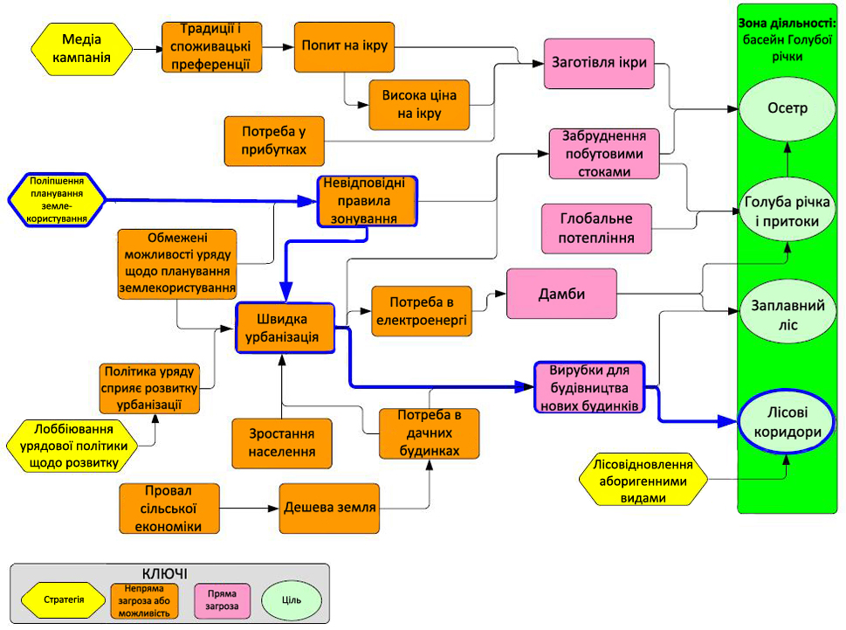

Стратегії
Як тільки ви визначите, чого ви хочете досягти, тоді ви повинні подумати про те, що вам
потрібно робити. Хороше стратегічне планування полягає у визначенні того, де ви будете втручатися і де не будете. Перше рішення, яке ви повинні прийняти – це визначити, на який фактор у вашій концептуальній моделі ви маєте діяти. Це будуть ваші ключові точки втручання. У деяких випадках найбільш очевидною ключовою точкою втручання є сама по собі пряма загроза. Але в багатьох інших випадках ви отримуєте більше важелів, якщо втручаєтеся у непряму загрозу або можливість, що впливає на пряму загрозу на ланцюгу факторів. Наприклад, на рисунку 5 ключові точки втручання включають у себе: традиції і преференції споживачів, неадекватні правила зонування, обмежені можливості уряду у плануванні землекористування, державна політика є сприятливою для розвитку міст, а також лісові коридори (ціль).
Після того, як ви виберете, у який фактор у концептуальній моделі ви будете втручатися, вам може знадобитися провести мозковий штурму списку стратегій. Список, одержаний в результаті мозкового штурму, ймовірно, буде містити більше стратегій, ніж ви можете реально здійснити вашим проектом. Ви можете зменшити кількість факторів через обговорення з вашою проектною групою, або зробити вправи на оцінювання, які допоможуть вам вибирати стратегії. Незалежно від того, як ви зменшите кількість стратегій, є деякі корисні умови, які слід розглянути: ймовірність того, що стратегія буде успішною, здійсненність стратегії, вартість стратегії, пробіли, на які стратегія буде спрямована. Крім того, ви повинні переконатися, що кожна стратегія, яку ви оберете, відповідає наступним критеріям: зв'язана, цілеспрямована, здійсненна і
відповідна (див. додаток 2 з описом цих критеріїв). Ваші стратегії можуть змінюватись в
масштабах від місцевого до глобального в залежності від ситуації. Стратегії, у свою чергу, складаються з багатьох заходів.
Ви можете використовувати концептуальну модель, щоб показати стратегію, яку ви будете використовувати, ключові точки втручання, на які ви націлюєтеся цією стратегією і ланцюг факторів, на які, як ви вважаєте, ви вплинете цією стратегією. Наприклад, на рисунку 5 стратегією «підтримка планування землекористування» безпосередньо розглядаються дві ключові точки втручання (незадовільні правила зонування та обмежені
можливості уряду щодо планування землекористування). На рисунку також показано, як проектна група передбачає, що вплив на одну з тих ключових точок втручання (незадовільне планування землекористування) призведе до змін в інших факторах (див. синій виділений ланцюг).
Припущення і цілі
Як зазначено вище, як тільки ви визначитеся з вибором стратегій, ви повинні мати чітке уявлення про те, як на вашу думку ця стратегія допоможе вам у досягненні ваших природоохоронних результатів. Це означає, що вам необхідно зробити чіткі припущення, які показують, як, на вашу думку, ваші стратегії будуть сприяти зниженню загроз і забезпеченню збереження ваших цілей. Ланцюг результатів є інструментом, який забезпечує графічне зображення цих припущень. Ви можете використовувати концептуальну модель як основу для розробки ваших ланцюгів результатів (див. рисунок 6 із загальним показом цієї залежності; див. фактори, виділені синім кольором на рисунку 5 і відповідний ланцюг результатів на рисунку 7 як приклад, оснований на реальній басейновій ділянці).
Ланцюги результатів також дуже корисний інструмент для постановки завдань⁵. Завдання конкретизують бажані зміни у конкретних загрозах і можливостях («Фактори» на рисунку 5), яких ви хотіли б досягти у близькій і віддаленій перспективі. Коротше кажучи, вони є офіційними заявами про результати (або проміжні результати), які ви вважаєте за необхідне досягнути для ваших цілей. Хороше завдання відповідає таким критеріям: бути орієнтованим на результати, вимірним, обмеженим у часі, конкретним, і практичним (див. додаток 2 з описом цих критеріїв).

____________________
⁵Хоча Стандарти обговорюють завдання на стадії 2А, ви повинні мати на увазі, що стадії не обов'язково лінійні. В ідеалі, ви повинні чітко формулювати ваші припущення та постановку завдань, що базуються на цих припущеннях. Так, стадія 2B фактично паралельна стадії 2А.
Рисунок 6. Загальна концептуальна модель з компонентами плану дій
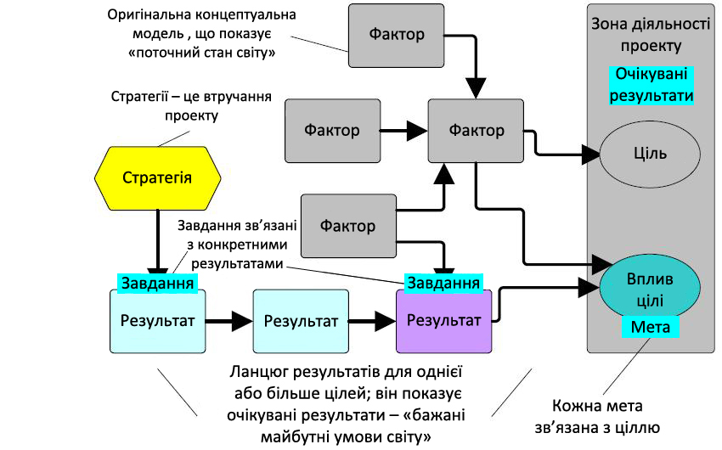
Як показано на рисунку 7, ваші завдання пов'язані з результатами, які ви хотіли б бачити для різних факторів у ланцюзі. Для початку, ви завжди повинні розробляти завдання для прямої загрози, що є у вашому ланцюгу результатів. Згідно з ланцюгом на рисунку 7, завдання, пов'язане з прямою загрозою «вирубка для будівництва нових будинків» є таким: до 2015 року у вразливих районах не дозволено або не планується здійснення нового житлового будівництва. Аналогічно, для передбачуваного першого результату в ланцюзі, що випливає із стратегії планування землекористування, хорошим завданням може бути: до кінця 2008 року розроблені і затверджені міською радою природозберігаючі правила зонування. (Примітка: щоб по-справжньому відповідати критерію «конкретний», проектна група врешті решт повинна уяснити, що вона розуміє під виразом «природозберігаючі правила зонування»).
Рисунок 7. Приклад ланцюга результатів для вдосконалення планування землекористування в басейновій ділянці
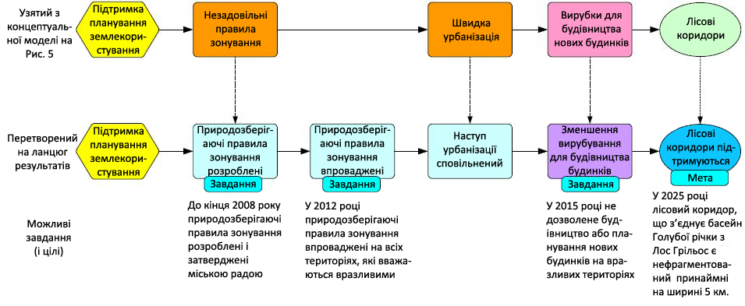
Мета і завдання, зазначені у вашому ланцюгу результатів, представляють те, що вам потрібно досягти, і припущення про те, як ваші стратегії допоможуть вам досягти цих успіхів. Як такі, ці компоненти ланцюга результатів стають кінцевим заходом, за яким ви оціните прогрес вашого проекту.
Разом мета, завдання, стратегії і припущення формують ваш план дій. Ви повинні мати якийсь текст, що описує кожен з цих компонентів, але ви можете використовувати свою концептуальну модель як елегантний спосіб представити більшу частину цієї інформації в стислій формі, яку можуть швидко зрозуміти інші (рис. 8).
Рисунок 8. Приклад концептуальної моделі для басейнової ділянки з компонентами плану дій
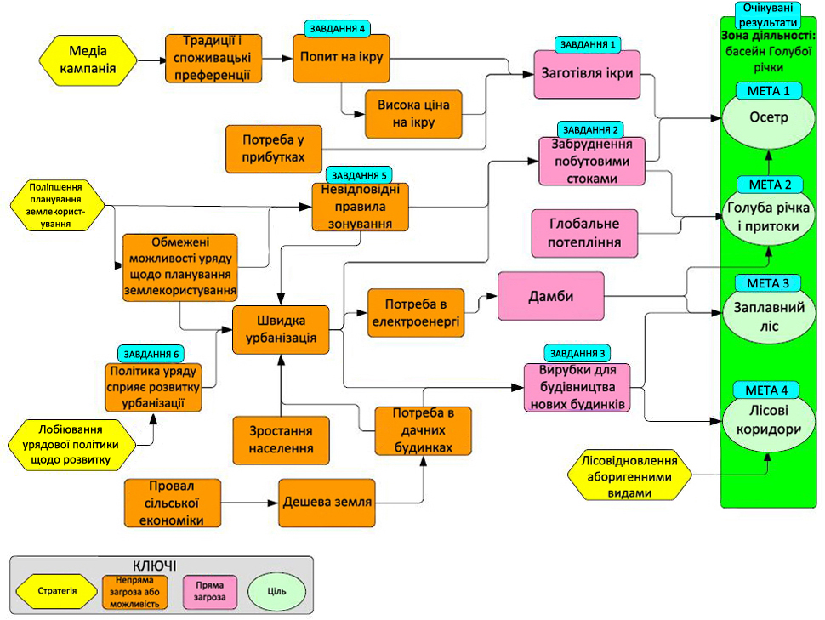
Очікувані результати: Збереження біорізноманіття у басейні Голубої річки, щоб задовольнити культурні, економічні і духовні потреби теперішнього і майбутніх поколінь.
Приклад мети 4: До 2005 року лісовий коридор, що зв’язує басейн Голубої річки з Лос-Грільос є нефрагментованим і в ширину щонайменше 5 км.
Приклад завдання 5: До кінця 2008 року правила природозберігаючого зонування розроблені і схвалені міською радою.
Приклад завдання 3: До 2015 року будівництво нових будинків на вразливих територіях не проводиться, не дозволене і не планується.

Ви повинні увести остаточні версії ваших цілей, завдань, стратегій і припущень у ваш офіційний план дій.

Наслідками цієї стандартної практики є:
♦ Мета для кожної цілі.
♦ Визначені «ключові фактори» і чорнові стратегії.
♦ Ранжирування чорнових стратегій.
♦ Ланцюги результатів, які визначають припущення для ключових стратегій.
♦ Завдання для ключових факторів.
♦ Остаточна концептуальна модель проекту, яка включає в себе мету, завдання, і
стратегії.
♦ Остаточний план дій.
2B. Розробка офіційного плану моніторингу
Аудиторії та інформаційні потреби
Перша частина розробки вашого плану моніторингу включає конкретизацію вашої аудиторії та її інформаційних потреб. Ефективний моніторинг використовує мінімальну кількість фінансових і людських ресурсів, щоб надати вам мінімум інформації, необхідної для визначення, чи ваш проект на правильному шляху і що робити, якщо ні. Занадто часто проектні групи або не збирають інформацію, або збирають занадто багато інформації, тому що вони не впевнені, що є необхідним. Як перший крок, вам повинно бути ясно, для кого ви робите моніторинг. Наприклад, чи задовольняє ваш моніторинг зовнішні вимоги до звітності? Хоча це може бути частиною причини моніторингу, в ідеалі це не повинно бути вашою єдиною чи навіть основною причиною. У дусі адаптивного менеджменту ви повинні проводити моніторинг, що служить потребам проекту і проектної групи, допомагаючи групі вчитися на власному досвіді та інтегрувати ці уроки в поточні та майбутні програми. У наступній таблиці перераховані деякі аудиторії, що найчастіше зустрічаються, та їх загальні інформаційні потреби.

Таблиця 1. Аудиторії моніторингу та їх інформаційні потреби
Аудиторія | Типові інформаційні потреби / інтереси аудиторії
Проектна група | Як проект прогресує; що працює, а що ні і чому; як поліпшити проект
Партнери проекту | Як проект прогресує; що працює, а що ні і чому; як поліпшити проект
Донори | Як проект прогресує
Громади або стейкголдери, на яких проект впливає | Як проект прогресує; як проект вплине на них
Природоохоронна громадськість | Що працює, а що ні, і чому
Учені й студенти | Що працює, а що ні, і чому
Після того як ви вже вирішили, для кого будете проводити моніторпинг, ви повинні визначити, що ви хочете знати (ваші питання для вивчення), і що ви повинні контролювати. Зосереджуючи ваші контролюючі зусилля безпосередньо на основних припущеннях, які ви зробили у вашому проекті (це показано в ланцюгах результатів, що з’єднують ваші мету, завдання і стратегії), у вас буде більше шансів для збору тільки тієї інформації, яка буде корисною для вас і вашої аудиторії.
Індикатори і методи
Після того як ви визначили вашу аудиторію та її інформаційні потреби, наступним кроком буде розробка конкретних індикаторів, які ви будете використовувати для збору та аналізу даних, необхідних для задоволення ваших інформаційних потреб. Хороші індикатори відповідають наступним критеріям: бути вимірними, точними, послідовними і чутливими ​​(див. додаток 2 з описом цих критеріїв).
Ваші ланцюги результатів разом з відповідними цілями і завданнями забезпечують вас
основою для визначення того, що вам потрібно вимірювати і які індикатори ви повинні використовувати. Розробляючи ланцюги результатів і встановлюючи хороші цілі та завдання, ви звузили майже нескінченний ряд потенційних індикаторів до керованого набору. Рисунок 9 показує це в загальний спосіб, а рисунок 10 показує конкретний приклад того, як ланцюг результатів може допомогти вам звузити набір індикаторів. Пам'ятайте, ви повинні бути спрямовані на збір найменшої кількості інформації, щоб показати, що ваш проект робить успіхи. Таким чином, здебільшого, ви будете хотіти обмежити набір індикаторів, які ви моніторите, до тих, які відповідають вашим ланцюгам результатів.
Рисунок 9. Загальний ланцюг результатів з індикаторами
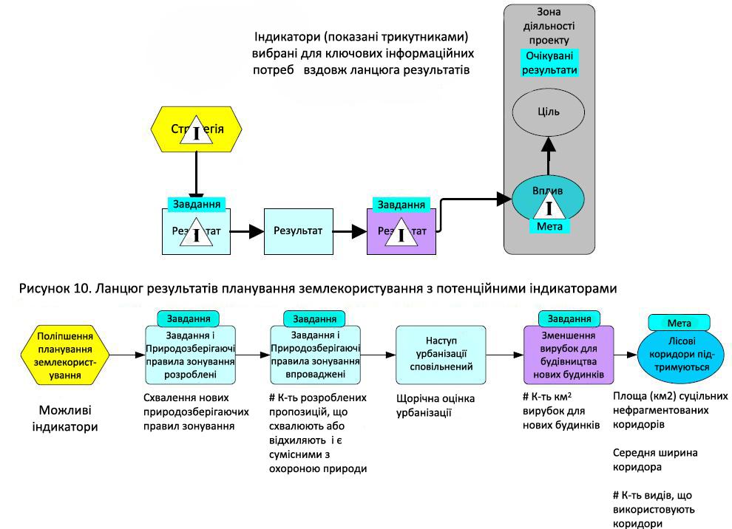
Після визначення набору ваших індикаторів, ви повинні подумати про те, як ви будете оцінювати їх, іншими словами, які методи ви будете використовувати. Методи розрізняються за своєю точністю і надійністю, економічною ефективністю, здійсненністю та відповідністю. Потрібно вибрати найбільш економічно ефективні методи, які дадуть вам досить надійні дані, щоб задовольнити потреби вашого менеджменту. Для багатьох інформаційних потреб ви не мусите збирати первинні дані. Наприклад, одним з методів для збору даних про певну популяцію риб може бути: «завантажити записи про вилов, опубліковані урядовим агентством в Інтернеті». Нарешті, ви повинні також приблизно визначити коли, де і ким дані будуть зібрані, як вони будуть аналізуватися і використовуватися (див. таблицю 2 зі зразком шаблону плану моніторингу). При розробці вашого плану моніторингу найкраще перевірити і скоригувати показники і методи ще до їх використання. Ви повинні також заздалегідь сланувати, як ви будете зберігати і обробляти кожний тип даних, і формально бюджет моніторингової діяльності в загальному фінансовому плануванні (щоб одержати більше відомостей про управління даними і складання бюджету для моніторингу див. стадії 3 і 4).
Таблиця 2. Приклад шаблону для плану моніторингу *
ЦІЛІ ПРОЕКТУ
Що? (Індикатор) | Як? (Методи) | Коли? | Хто? | Де? | Коментарі
Мета 1:
Мета 2:
Мета 3:
СТРАТЕГІЯ 1:
Що? (Індикатор) | Як? (Методи) | Коли? | Хто? | Де? | Коментарі
Завдання 1.1:
Завдання 1.2:
Завдання 1.3:
СТРАТЕГІЯ 2:
Що? (Індикатор) | Як? (Методи) | Коли? | Хто? | Де? | Коментарі
Завдання 2.1:
Завдання 2.2:
Завдання 2.3:
* У ситуації з декількома індикаторами мети або завдання ви повинні мати кілька рядків.
Наслідком цієї стандартної практики є офіційний план моніторингу, який містить:
♦ Чітко визначені аудиторії та пов'язані з ними інформаційні потреби.
♦ Визначені індикатори.
♦ Остаточний план моніторингу.

2C. Розробка оперативного плану
Природоохоронні проекти у кінцевому рахунку здійснюються людьми та установами. Навіть найкращі плани дій і моніторингу є марними, якщо ви не переконаєтеся, що ви можете здійснити їх. Іншими словами, для вашого проекту вам потрібен оперативний план. Ключові компоненти оперативного плану включають в себе аналіз:
- Коштів, необхідних для реалізації вашого проекту, і ваших поточних і потенційних джерел цих коштів
- Людських можливостей і навичок та інших нефінансових ресурсів, необхідних для реалізації вашого проекту, і що потрібно зробити, щоб розвивати ці ресурси
- Які фактори ризику існують для вашого проекту і як вони можуть бути вирішені
- Як довго ваш проект буде тривати, як ви будете забезпечувати стабільність його досягнень і якою буде ваша вихідна стратегія.
Рівень деталізації і формалізації вашого оперативного плану буде змінюватися в залежності від розміру і рівня складності вашого проекту. Невеликі проекти можуть лише коротко торкатися кожної з тем у той час як великі, складні проекти можуть мати широкий і формалізований розгляд кожної з них.
Наслідком цієї стандартної практики є оперативний план, який містить:
♦ Оцінку людських, фінансових та інших ресурсів.
♦ Оцінку ризиків і пом'якшення наслідків.
♦ Оцінку людських ресурсів і вихідної стратегії.

Крім того, при завершенні стадії 2 ви повинні скомпілювати роботу, яку ви зробили на стадіях 1 і 2, в загальний стратегічний план. Конкретні компоненти цього плану наведено в рамці 1.
Наслідком тут є:
♦ Ваш загальний стратегічний план.

Рамка 1. Компоненти стратегічного плану
Результати стадії 1
- Проектна группа
- Зона діяльності та очікувані результати
- Природоохоронні цілі
- Аналіз проектної ситуації (включаючи концептуальну модель, оцінки стейкголдерів і пріоритизовані загрози)
Результати стадії 2
- План дій (цілі, стратегії, завдання та припущення)
- План моніторингу
- Оперативний план Відкритих стандартів CMP для практики охорони природи

3. Реалізація дій та моніторингу
Це найважливіша стадія у всьому процесі циклу адаптивного менеджменту. Це час, у який ви прикладете всі планувальні зусилля, як ви це робили на попередніх стадіях. Стадія включає розробку і здійснення конкретних планів роботи при забезпеченні відповідними ресурсами, можливостями і партнерами.
3А. Розробка детального короткострокового плану роботи та графіка
На попередніх етапах проектного циклу робоча група проекту розробила загальний план, план моніторингу і оперативний план. У цій фазі циклу вам необхідно перетворити ці загальні плани на більш конкретні, а потім реалізувати ці плани на постійній основі.
Першою частиною цієї стадії є розробка вашою проектною групою більш конкретних короткострокових планів роботи на основі загальних планів. Ці короткострокові плани охоплюють наступні кілька місяців або в крайньому випадку рік. Ці робочі плани використовують ваші загальні плани дій, моніторингу та оперативні плани, щоб зробити їх набагато більш детальними:
- Які конкретні заходи і завдання необхідні для завершення кожної запланованої стратегії, кроку моніторингу або оперативної функції
- Хто буде нести відповідальність за допомогу в завершенні кожного заходу та завдання
- Коли кожне завдання буде здійснюватися і яка буде послідовність зв’язаних заходів і і завдання, і
- Скільки грошей та інших ресурсів буде потрібно для завершення кожного заходу та
завдання (більш детально див. стадію 3B).
Ваш робочий план може бути записаний у вигляді таблиці, діаграми Ганта, та/або календаря проекту.
Ваш детальний робочий план також забезпечить вам основу для розробки графіка проекту
або календаря. У деяких випадках ваш робочий план буде не тільки вказувати завдання і
обов'язки, він також запише у форматі календаря коли ці завдання будуть виконуватися. У
інших ситуаціях ваш графік або календар буде менш чітким. Важливо розробити
ваш графік таким чином, щоб усі члени проектної групи розподілили свій час у відповідності з потребами проекту.
Наслідками цієї стандартної практики є:
♦ Робочий план, який деталізує завдання, заходи та обов'язки, пов'язані з вашим планом дій, планом моніторингу та оперативним планом
♦ Графік проекту або календар.
3B. Розробка і уточнення бюджету проекту
Якщо ви точно знаєте, які завдання і заходи необхідно здійснити, вам легше буде з'ясувати, які ресурси вам потрібно. Ви повинні почати працювати з вашого початкового аналізу необхідного фінансування, яке ви розробили в оперативному плані (Стадія 2C). Це, разом з вашим стратегічним і робочим планами, допоможе вам розробити більш поліпшений кошторис витрат для конкретних заходів і завдань, і більш широкі стратегії, реалізації яких ці завдання сприяють. Ваш робочий план буде важливим внеском у цей процес, але ви повинні мати на увазі, що робочий план має короткостроковий характер, так що вам доведеться зробити кілька інформаційних оцінок, що проектують потенційні кошти протягом терміну дії проекту. Ви не повинні зволікати занадто довго, в надії одержати більш точні оцінки, оскільки часто проходить довгий час між розробкою фінансових пропозицій і одержанням на банківський рахунок грошей, які ви можете витрачати. Таким чином, ви захочете розробити свій бюджет проекту як тільки у вас з’явиться чітке уявлення про те, що ваш проект буде робити (іншими словами, хороший проект вашого стратегічного плану).
Розробляючи бюджет проекту, ви повинні працювати в тісному контакті зі співробітниками фінансів і бухгалтерського обліку вашого офісу. Для багатьох проектів найдорожчою ресурсною потребою буде робочий час співробітників. Крім того, ви повинні розглянути, які інші великі витрати, такі як фізична інфраструктура, транспортні засоби, кораблі або машини, будуть необхідні. Ви повинні також розглянути пов'язані з цим функції або логістичну підтримку, які проект може потребувати, починаючи від витрат на моніторинг та управління і закінчуючи адміністративною або матеріально-технічною підтримкою.
Як тільки ви створили бюджет проекту, необхідно виявити потенційні джерела фінансування, а також розробити і представити пропозиції для потенційних донорів.
Наслідками цієї стандартної практики є:
♦ Проект бюджету.
♦ Визначені потенційні джерела фінансування.
♦ Розроблені та подані пропозиції щодо фінансування.
♦ Фінансові ресурси отримані.
3C. Реалізація планів
Наступна і найважливіша частина стадії 3, та й усього цього процесу, є реалізація вашого стратегічниого плану і більш детального робочого плану відповідно до графіка і в рамках бюджету.
Наслідками цієї стандартної практики є:
♦ Як правило, реалізований стратегічний план (плани дій, моніторингу та оперативний).
♦ Зокрема, реалізований ваш робочий план, тобто бюджет вашого проекту і графік.
4. Аналіз, використання, адаптування
Ця стадія включає в себе управління даними і регулярний їх аналіз, щоб перетворити їх у корисну інформацію. Зокрема, необхідно проаналізувати результати вашого проекту та основні припущення, а також оперативні та фінансові дані, а потім, якщо необхідно, адаптувати ваші робочі плани. Кількість часу, який необхідний для завершення цієї стадії, часто недооцінюється менеджерами проектів, через що вони залишаються з великою кількістю даних, які вони зібрали, але не проаналізували або не використали. Виконуючи цю с тадію, ви повинні знайти її легшою для спостереження і розуміння змін, вирішення проблем і поліпшення вашого проекту.
4А. Підготовка даних для аналізу
Аналіз – це процес перетворення необроблених даних в корисну інформацію. Аналіз не повинен відбуватися тільки в одній часовій точці протягом життя проекту. Щоб постійно розуміти, що відбувається у вашому проекті і щоб мати можливість вчасно змінити стан речей, суттєвим є збір та аналіз даних моніторингу в рамках рутинної роботи проекту.
Для цього вам необхідно мати надійну систему управління даними на місці. Ви повинні мати методи і системи, створені для запису, зберігання та обробки даних. Це включає в себе процес систематичної перевірки, очищення і кодування необроблених данихз часу їх отримання, а також зберігання і резервне копіювання даних. Ця робота повинна бути зроблена як для програмних даних, так і для оперативних та фінансових даних.
Наслідком цієї стандартної практики є:
♦ Розроблені і регулярно використовуються системи для запису, зберігання, обробки і
резервного копіювання даних проекту.
4B. Аналіз результатів
Одним з найбільш важливих аспектів адаптивного менеджменту є те, що він дозволяє
систематично оцінювати, чи ви є на шляху до досягнення ваших цілей і завдань. Ваші дані моніторингу повинні надати вам інформацію, необхідну для оцінки того, чи ви досягли очікуваних проміжних результатів і чи перебуваєте ви на шляху до досягнення довгострокового успіху. Крім того, адаптивний менеджмент також дозволяє визначити, чому певні види діяльності вдалися чи провалилися. Ваші дані моніторингу надають вам можливість побачити, чи основні припущення, викладені у вищезгаданих планувальних стадіях, справді мають місце в реальності. Перевіряючи ці основні припущення, ви перебуваєте в кращому положенні, щоб відповідно адаптуватися і змінити свою проектну діяльність.
Для навчання та ефективного спілкування важливо, щоб у аналізі та/або усвідомленні результатів аналізу брали участь правильні люди. Як правило, до аналізу залучаються члени проектної групи. Однак, внесок зовнішніх експертів або тих, хто має інші точки зору, також є цінним під час аналізу ваших результатів моніторингу.
Щоб перевірити, чи ви на вірному шляху або чому щось можливо вдалося чи не вдалося, ви повинні виконати такі завдання:
- Розгляньте результати в контексті вашої концептуальної моделі і ланцюгів результатів
- Перегляньте свої припущення і оцінки, чи вони вірні, чи ви на вірному шляху
відповідно до вашої мети і завдань і чи ваша стратегія справляє бажаний вплив
- Оцініть корисність ваших індикаторів і
- Визначте, чи ваші цілі й завдання були встановлені на відповідному рівні, і чи
строки їх досягнення були відповідні.
- Залежно від типу даних, які ви маєте, і ваших інформаційних потреб, ці аналізи можна
ранжирувати від офіційних статистичних досліджень до простих якісних оцінок.
- Важливо також розглянути питання, чи оперативний процесс, що підтримує ваш проект,
функціонує належним чином. Ви, можливо, маєте проект, який використовує досконалі стратегії, спрямовані на загрози і можливості, що впливають на ваші природоохоронні цілі, але, можливо, ваша проектна група не працює ефективно або вона не має достатньої адміністративної чи фінансової підтримки, щоб робити свою роботу добре.
Ось деякі питання, які ви можете вивчити під час аналізу:
- Наскільки достатньо ви маєте ресурсів (наприклад, фінансових, людських, адміністративних, політичних) для виконання вашого проекту?
- До якої міри ви забезпечені фізичною інфраструктурою і обладнанням (наприклад, офісною площею, транспортними засобами, комп'ютерами), які ви потребуєте, щоб робити свою роботу?
- Наскільки гладко працює ваша проектна група і чи є галузі, де ви можете поліпшити функціонування групи? (наприклад, спілкування, делегування обов'язків)
Наслідками цієї стандартної практики є:
♦ Проаналізовані результати проекту та припущення.
♦ Проаналізовані операційні та фінансові дані.
♦ Задокументовані обговорення і рішення.
4C. Адаптування стратегічного плану
Збір та аналіз даних в рамках моніторингу дозволяють визначити, наскільки ефективними є ваші втручання і що потрібно зробити, щоб налаштувати ваш проект для більш ефективного досягнення ваших цілей та завдань. На завершальному етапі цієї стадії вам потрібно використати те, що ви дізналися в ході аналізу та обговорення, щоб модифікувати і оптимізувати ваші заходи. У цьому суть адаптивного менеджменту.
Все планування, яке ви робили раніше, не призначалося, щоб бути разовою подією і ніколи не повторюватися або використовуватися повторно. Навпаки, щоб навчатися протягом часу та продовжувати підвищувати ефективність вашого проекту, ви повинні повернутися назад і налаштувати параметри вашого проекту та основні припущення, план дій, план моніторингу, оперативний план, план роботи та бюджет. Таким чином, вам, можливо, буде потрібно оновити всі розділи вашого стратегічного плану з урахуванням того, що ви навчилися. Оскільки ви вносите зміни, ви повинні також документувати обгрунтування їх так, щоб інші могли зрозуміти, чого ви навчилися і чому ви зробили ці зміни.
Вдосконалюючи ваш стратегічний план, ви повинні також включати результати аналізу, здійсненого за межами вашої проектної групи. Наприклад, якщо ваш проект пройшов офіційну оцінку або аудит (дивись стадію 5С), ви повинні перевірити результати і подивитися, як ви можете використати їх, щоб адаптувати і вдосконалити ваш проект і ваш стратегічний план.
Наслідком цієї стандартної практики є:
♦ Виправлені проектні документи (план дій, план моніторингу, оперативний план, робочий план та бюджет).
5. Набування та поширення знань
Остання стадія в циклі менеджменту включає в себе обмін досвідом і формальними результатами з ключовими внутрішніми і зовнішніми аудиторіями. Вона також включає в себе надання та отримання відгуків, проведення оцінок і аудитів, а також сприяння культурі навчання. На цьому етапі важливо сприяти навчанню не тільки в рамках проекту, але і на інституційному рівні і, у більш загальному плані, в рамках природоохоронної громадськості. Маючи це на увазі, Відкриті стандарти включають практики, які ваша організація має прийняти на інституційному рівні, щоб поліпшити навчання та обмін знаннями.
5А. Документування того, чого ви навчилися
У міру проходження через процес, описаний в цих Стандартах, ви повинні переконатися, що ви зібрали та задокументували уроки, які проектна група регулярно одержує. Уроки можуть приймати форму офіційних статистичних результатів або розповідей і можуть зосередитися на чомусь такому великому як ваші основні проектні припущення або на чомусь такому специфічному як новий і поліпшений спосіб відстеження проектних витрат. Одним з ключів для збирання уроків є відстежувати навчальні питання, які виникають, коли ви проходите через процес управління проектом, а потім спробувати відповісти на ці питання, коли дані для цього стають доступними. Інший ключ – це надавати час і стимули для виконання цієї роботи. Збирання уроків вимагає балансу між мистецтвом і наукою, і вимагатиме терпіння і закладання часу в будь-який робочий план для цих завдань.
Проте у значній мірі ви вже повинні були зібрати ці уроки на стадії 4 на основі вивчення питань, які ви визначили. Тут ви повинні переконатися, що ви задокументували або записали ці уроки, щоб вони були доступні в майбутньому для вашої робочої групи і вашої організації.
Наслідком цієї стандартної практики є:
♦ Документація з основними результатами і уроками.
5B. Поширення здобутих знань
Якщо ви зафіксували те, що ви дізналися, в письмових документах, ви зможете
пам'ятати з року в рік, що ви зробили, що з того працює, а що ні, що ви плануєте робити в майбутньому. Це буде допомагати вашій нинішній проектній групі протягом довгого строку і буде гарантувати, що нові співробітники проекту будуть мати запис про те, що ви зробили і те, що ви навчилися. Оформлення офіційних документів також допоможе вам повідомити про свої висновки практикам по всьому світу. Документування та фіксація того, про що ви дізналися, допоможе практикам, що працюють в аналогічних умовах, займаються аналогічними загрозами, і використовують аналогічні інструменти, скористатися з ваших успіхів і уникнути якихось помилок або проблем, які можуть виникнути в ході реалізації проекту.
З метою створення документів, які різні аудиторії зрозуміють, засвоять і використають,
ви повинні розуміти, як вони, зазвичай, отримують повідомлення, а також у якому навчанні вони були б зацікавлені. Хоча ми представляємо комунікації як останню стадію в циклі, ви дійсно маєте бути готові до поширення ваших результатів та іншої відповідної проектної інформації набагато раніше. Наприклад, на стадії 2B ви повинні визначити аудиторію для результатів вашого моніторингу і в одержанні якої інформації вони будуть зацікавлені. Щоб ефективно досягнути ці аудиторії, вам треба мати чітку стратегію комунікування та розповсюдження. Ви повинні вирішити, з якими уроками ви хочете ознайомити ці пріоритетні аудиторії, визначити найкращий формат для досягнення кожної ключової аудиторії, а потім розробляти і поширювати свої комунікаційні продукти. Наприклад, ви можете використовувати неформальні засоби комунікації (електронна пошта, телефонні дзвінки), щоб обмінятися накопиченим з внутрішніми аудиторіями (співробітниками проекту, партнерами та іншими зацікавленими сторонами). Ви повинні гарантувати забезпечення:
- Чітких управлінських рекомендацій для всіх потрібних людей на основі результатів аналізу
- Необхідних деталей, які допоможуть інтерпретувати результати
- Альтернативи та непередбаченості, що базуються на результатах, а також
- Регулярні звіти для всіх членів проектної групи.
Для спілкування та обміну досвідом із зовнішніми аудиторіями (донори, інші практики, широка громадськість), ви, ймовірно, будете використовувати більш формальні засоби зв'язку (доповіді, презентації, відео). Комунікаційні продукти можуть охоплювати багато різних форм, починаючи від формальних наукових робіт до оповідань та відео. Важливо оцінити кожен продукт, щоб побачити, чи він ефективно передає повідомлення, та дізнатися, що ви можете зробити, щоб поліпшити аналогічні зусилля в майбутньому.
Нарешті, ви повинні також звернутися до інших представників природоохоронної громадськості як джерел інформації та навчання для вашого проекту. Одним з кращих джерел уроків є досвід інших.
Наслідками цієї стандартної практики є:
♦ Визначені ключові аудиторії.
♦ Розроблена комунікаційна стратегія.
♦ Регулярні звіти або інші види комунікацій для членів проектної групи і ключових
стейкголдерів.
♦ Розроблені і розповсюджені відповідні комунікаційні продукти.
♦ Використані комунікаційні продукти інших людей.

5C. Створення навчального середовища
Остання стандартна практика в циклі включає в себе виконавську і навчальну культуру в межах вашої проектної групи, у вашій організації та в партнерів,а також серед практиків охорони природи по всьому світу. На цих рівнях важливо забезпечити виконавську та навчальну культуру, щоб усі сторони могли навчитися і скористатися з досвіду вашої проектної групи. Хоча вона вказується як остання стадія, це насправді те, що вам необхідно розвивати з самого початку. Щоб ефективно застосовувати ці стандарти, необхідно працювати в проектному середовищі, що сприяє навчанню і адаптації протягом довгого часу. Це означає, що ви, ваша група і ваша організація повинні бути постійно готові реагувати, шукати і надавати відгуки. Зворотний зв'язок може бути формальним або неформальним і міг би приходити зсередини від членів вашої робочої групи або від інших співробітників організації. Крім того, він може надходити із зовнішніх механізмів, таких як оцінювання, яке оцінює проект відносно своїх власних поставлених цілей, завдань та аудитів, а також щодо зовнішнього набору технологічних стандартів, таких як ті, що викладені в цьому документі. У створенні навчального середовища важливо бути відкритими для зовнішніх думок, які можуть дати вам свіжі та проникливі перспективи.
Створити навчальне середовище не легко. Це вимагає лідерів та донорів, які розуміють необхідність перерозподілити мізерні ресурси від негайних дій до довгострокової роботи адаптивного менеджменту. Це часто вимагає здатності практиків приймати якісь питання загальноприйнятої точки зору, пов'язані з конкретними природоохоронними інструментами і стратегіями. Це вимагає надання проектним групам інституційних гарантій, що інновації та припущення цінуються у їхніх організаціях. І це вимагає зобов’язань ділитися успіхами і невдачами з іншими практиками у всьому світі – для створення справжньої практикуючої спільноти.
Наслідками цієї стандартної практики є:
♦ Регулярний зворотній зв'язок, що здійснюється офіційно або неофіційно.
♦ Оцінки та/або аудиторські перевірки у відповідні строки протягом проектного циклу.
♦ Серйозна готовність лідерів до навчання та інновацій.
♦ Безпечне середовище для заохочення до експериментування та визначення статусу
кво.
♦ Зобов'язання ділитися успіхами та невдачами з фахівцями-практиками по всьому світі.

Замикання циклу
Стандарти практики, викладені в цьому документі, представлені у вигляді циклу. Типова проектна група може пройти через стадії 1 і 2 досить швидко (можливо, за 4-5 деннний семінар), щоб намітити основний стратегічний план для свого проекту. Вони можуть потім піти по новому колу і заповнити деталі протягом наступних кількох місяців на стадіях 1 і 2, одночасно починаючи здійснення робіт на стадії 3. Група може потім провести свій перший аналіз через шість місяців на стадії 4, а далі використати цю роботу для розробки своїх перших комунікаційних продуктів на стадії 5.
Як показано на рисунку 1, як тільки ви виконаєте стадію 5, стрілка повертає вас до стадії 1. Наміром, що стоїть за цим циклом, не є впрягти вас і вашу проектну групу у нескінченний цикл роботи. Це робиться, щоб нагадати вам, що адаптивний менеджмент є динамічним процесом, який вимагає, щоб ви постійно вчитися і змінювалися протягом часу. Наприклад, на основі результатів аналізу ваших даних, чи повинні ви переглянути своє бачення очікуваних результатів і цілі? Чи існують нові фактори або відносини, які ви раніше не розглядали як такі, що повинні бути включені у вашу концептуальну модель або на них мають бути спрямовані конкретні цілі чи завдання? Чи потрібно вам змінити план моніторингу? Чи вам потрібно адаптувати свій оперативний план? Замикання циклу – це повторне проходження через стадії проектного циклу, щоб визначити, чи вам потрібно збільшити або ще більш розвинути якусь з них протягом часу. Це суть перетворення звичайного менеджменту у справжній адаптивний менеджмент.

Додаток 1. Глосарій
Точаться нескінченні дебати між планувальниками відносно значення таких технічних термінів, як цілі (у сенсі мети), завдання, заходи, цілі (як природоохоронні об’єкти), етапи, продукти та результати. Кожен офіс, проект, і навіть особа, здається, мають свій власний набір термінів, якому надають перевагу. Немає єдиної правильної відповіді, але найважливіше, щоб члени вашої проектної групи і люди, з яким ви працюєте, мали чітке спільне визначення будь-яких термінів, які ви виберете для використання.
З часом, однак, виявляється, що є реальні переваги в тому, щоб мати стандартний глосарій. З цією метою технічні терміни в даному документі були ретельно відібрані, підкреслені при першому використанні, послідовно використовувалися після цього, і визначені у цьому глосарії. Ці визначення базуються на поточному використанні їх багатьма членами СМР, іншими природоохоронними організаціями та планувальниками в інших дисциплінах.
Адаптивний менеджмент – включення формального процесу навчання у природоохоронну діяльність. Зокрема, це включення розробки проекту, менеджменту та моніторингу,
щоб забезпечити механізм для систематичного випробування припущень, навчання і постачання своєчасної інформації для прийняття управлінських рішень.
Аудит – оцінка проекту або програми щодо зовнішнього набору критеріїв, таких як
загальноприйняті принципи бухгалтерського обліку, принципи сталого врожаю, або стандарти, викладені в цьому документі. Порівняйте з оцінкою.
Завдання – офіційна заява, що деталізує бажані результати проекту, такі як зменшення
критичної загрози. Хороше завдання відповідає таким критеріям: орієнтоване на досягнення конкретних результатів, піддається виміюванню, обмежене в часі, конкретне і практичне. Якщо проект добре задуманий і розроблений, реалізація завдань проекту повинна привести до досягнення мети проекту і в кінцевому рахунку до очікуваних результатів. Порівняйте з очікуваними результатами і метою.
Загроза – діяльність людини, яка прямо або опосередковано погіршує одну або кілька цілей. Зазвичай пов'язана з одним або декількома стейкголдерами. Дивись також пряму і непряму загрозу.
Задача – конкретна дія в робочому плані, необхідна для здійснення заходів, плану моніторингу або інших компонентів стратегічного плану.
Захід – конкретні дії або набір завдань, що здійснюються співробітниками проекту та/або партнерами для досягнення однієї або кількох цілей. Іноді його ще називають дія, втручання, відповідь, або стратегічна дія (див. взаємозв’язок із стратегіями нижче).
Зона діяльності – широка географічна або тематична сфера дії проекту.
Індикатор – щось вимірне, пов'язане з конкретною інформаційною потребою, такою як стан цілі або фактора, зміни в загрозі або прогрес у виконанні завдання. Хороший індикатор відповідає таким критеріям: вимірний, точний, послідовний, і чутливий.
Інформаційна потреба – це те, що робоча група проекту та/або інші люди повинні знати про проект. Основа для розробки плану моніторингу.
Концептуальна модель – діаграма, яка представляє відносини між ключовими факторами, які, як вважається, впливають на одну або більше природоохоронних цілей. Хороша модель повинна зв’язувати природоохоронні цілі із загрозами, можливостями, стейкголдерами і точками втручання (факторами у концептуальній моделі є загрози або можливості, щодо яких проектна група може розробляти стратегії, які будуть на них впливати).
Критична загроза – пряма загроза, яка була пріоритизована як найбільш важлива, з якою треба боротися в першу чергу.
Ланцюг результатів – графічне зображення основних припущень проекту, логічна послідовність, що зв’язує проектні стратегії з однією або кількома цілями. У науковій термінології це гіпотетичні взаємовідносини.
Логічна структура – матриця, що є результатом аналізу логічної структури, яка використовується для відображення мети проекту, завдань та індикаторів у табличній формі, щоб показати логіку проекту.
Мета – офіційна заява, яка деталізує бажані результати проекту, такі як бажаний майбутній стан природоохоронної цілі. Хороша мета відповідає таким критеріям: вона пов'язана з цілями, орієнтована на вплив, вимірна, обмежена в часі і конкретна.
Можливість – фактор, визначений при аналізі проектної ситуації, який потенційно має
позитивний вплив на одну або кілька цілей (прямо або опосередковано). Часто є відправною точкою для природоохоронних дій. Наприклад, «попит на збалансовано заготовлену деревину». У якомусь сенсі протилежний загрозі.
Моніторинг – періодичний збір та оцінка даних стосовно заявлених цілей проекту
і завдань. (Багато людей також часто розглядають цей процес як моніторинг та оцінка
(Скорочено M & О).
Метод – специфічна технологія, що використовується для збору даних, щоб виміряти індикатор. Хороший метод повинен відповідати таким критеріям: точний, надійний, економічно оправданий, здійсненний і відповідний.
Навчальні питання – питання, які визначають те, що ви хочете дізнатися на основі
реалізації вашого проекту. Навчальні питання є рушієм ідентифікації інформаційних
потреб, і, таким чином, вашого плану моніторингу.
Непряма загроза – фактор, визначений при аналізі проектної ситуації, який є рушійною силою прямих загроз. Часто є відправною точкою для природоохоронних дій. Наприклад, «політика рубання» чи «попит на рибу». Іноді її ще називають причиною, що лежить в основі. Порівняйте з прямою загрозою.
Оперативний план – план, який включає в себе аналіз: фінансових потреб; людських можливостей, навичок та інших нефінансових ресурсів; оцінок ризиків і пом'якшення їх наслідків; оцінок тривалості життя проекту та вихідної стратегії.
Оцінка – оцінка проекту або програми стосовно його власних раніше заявлених мети та завданнь. Дивись моніторинг та порівняй з аудитом.
Очікувані результати – опис бажаного стану або кінцевих умов, над досягненням яких працює проект. Повне формулювання очікуваних результатів може включати в себе опис біорізноманіття проектної ділянки і/або карту проектної території, а також коротке формулювання (резюме).
План дій – опис цілей (у сенсі мети) проекту, завдань і стратегій, які будуть
здійснені, щоб зменшити виявлені загрози і використати можливості.
План моніторингу – план моніторингу проекту. Він включає в себе інформаційні потреби, індикатори і методи, просторовий масштаб і розташування, часові рамки, ролі і
відповідальності за збір даних.
Практики – всі люди, які беруть участь у розробці, менеджменті та моніторингу природоохоронних проектів і програм.
Припущення – основні проектні припущення – це логічні послідовності, які зв’язують проектні стратегії з однією або кількома цілями як це відображено в діаграмі ланцюга результатів. Інші припущення пов'язані з факторами, які можуть позитивно або негативно впливати на виконання проекту ( див. також фактор ризику).
Природоохоронна ціль – елемент біорізноманіття на проектній території, який може бути видом, оселищем (габітатом), екологічною системою або екологічним процесом, на якому проект вирішив зосередити свою увагу. Всі цілі на проектній ділянці повинні колективно представляти біорізноманіття, що викликає стурбованість на проектній ділянці. Синонім цілі біорізноманіття.
Програма – група проектів, які разом прагнуть до досягнення спільних широких результатів. Для простоти цей документ використовує термін «проект», щоб представити як проекти так і програми, оскільки ці стандартні практики розроблені для застосування з однаковим успіхом в обох випадках.
Проект – набір дій, здійснених певною групою фахівців-практиків, у тому числі
менеджерів, учених, членів громади, або інших стейкголдерів, для досягнення певних
цілей та завдань. Основна одиниця природоохоронної роботи. Порівняйте з програмою.
Проектна територія – місце, де знаходиться біорізноманіття, що представляє інтерес для проекту. Вона може включати одну або більше «природоохоронних територій», або «території, важливі для збереження біорізноманіття» як визначено в рамках екорегіональном оцінок. Відзначимо, що в деяких випадках проектні дії можуть проводитися за межами визначеної проектної території.
Проміжний результат – конкретний орієнтир або віха, над досягненням якої проект працює на шляху до виконання кінцевої мети або завдання.
Пряма загроза – дія людини, що прямо погіршує одну або декілька природоохоронних
цілей. Наприклад, «рубання» або «риболовля» звичайно пов'язані з одним або декількома зацікавленими сторонами. Іноді їх називають «тиск» або «джерело стрессу». Порівняйте з непрямою загрозою.
Результат – бажаний майбутній стан природоохоронної цілі або фактор. Результати включають впливи, які пов'язані з цілями і наслідками, які в свою чергу пов'язані із загрозами і можливостями.
Резюме очікуваних результатів – короткий виклад очікуваних результатів. Хороше резюме очікуваних результатів відповідає таким критеріям: має бути відносно загальним, омріяним і коротким.
Робоча група проекту – конкретна ядрова група фахівців-практиків, які відповідають за розробку, реалізацію та моніторинг проекту. Ця група може включати в себе менеджерів, стейкголдерів, науковців, обслуговуючий персонал та інших ключових виконавців.
Робочий план – короткостроковий графік реалізації дії, моніторингу, або оперативного
плану. Робочі плани зазвичай містять список необхідних задач, хто буде нести відповідальність за кожну задачу, коли кожна задача має бути здійснена і скільки грошей та інших ресурсів буде необхідно.
Спільнота практиків – група фахівців-практиків, які мають спільні турботи, комплекс проблем або пристрасті по даній темі, і хто поглиблює свої знання та досвід у цій галузі
через взаємодію на постійній основі.
Стейкголдер – будь-яка людина, група або інституція, яка має законний інтерес у використанні природних ресурсів проектної території та/або яка потенційно буде під впливом діяльності проекту і щось отримає або втратить, якщо умови зміняться або залишиться таким самим. Стейкголдери – це всі ті, кого необхідно враховувати для досягнення цілей проекту, і чия участь і підтримка мають вирішальне значення для його успіху.
Стратегічний план – загальний план проекту. Повний стратегічний план включає в себе
опис зони дії проекту, очікувані результати і природоохоронні цілі, аналіз проектної ситуації, план дій, план моніторингу та оперативний план.
Стратегія – група дій із спільним спрямуванням, які працюють разом для зменшення загроз, реалізації можливостей, або відновлення природних систем. Стратегії включають один або декілька заходів і призначені для досягнення конкретних завдань і цілей. Хороша стратегія відповідає таким критеріям: пов'язана, цілеспрямована, здійсненна і відповідна.
Умова, що надає можливість – широка або висока можливість в рамках аналізу ситуації. Наприклад, правові чи політичні механізми в країні.
Фактор – загальний термін для елементів концептуальної моделі в тому числі прямі та непрямі загрози, можливості, і пов'язані з ними стейкголдери. Дуже часто вигідніше використовувати цей загальний термін, оскільки багато чинників, наприклад, туризм, може бути як загрозою, і можливістю..
Фактор ризику – умова, при якій проект буде діяти, але яка може спричинити проблеми для проекту. Часто, умова, через яку проект не має прямого контролю. Вбивчі ризики – це ті, які повністю зупинять досягнення проектних мети і завдань, якщо їх не подолати.
Ціль – коротка форма цілі біорізноманіття або природоохоронної цілі.
Ціль біорізноманіття – синонім природоохоронної цілі.

Додаток 2. Визначення та критерії для ключових термінів
Резюме очікуваних результатів: загальна заява про бажаний стан або кінцеві умови, які
проект прагне досягти
- Відносно загальне – широко визначене, щоб охопити всі заходи проекту
- Омріяне – надихаюче у викладі необхідних змін у стані цілей, у напрямку яких працює проект
- Коротке – просте і лаконічне, щоб усі учасники проекту могли його пам'ятати
Мета: офіційна заява, яка деталізує бажані результати проекту, такі як бажаний майбутній стан природоохоронної цілі. пов'язана з цілями, орієнтована на вплив, вимірна, обмежена в часі і конкретна
- Пов'язана з цілями – безпосередньо пов'язана з однією або більше ваших природоохоронних цілей
- Орієнтована на вплив – представляє бажаний майбутній стан природоохоронної цілі через тривалий період
- Вимірюана – можна оцінити з допомогою певної стандартної шкали (число, відсоток, частка чи показник «все або нічого»)
- Обмежена в часі – досяжна протягом певного періоду часу, зазвичай 10 або більше років
- Конкретна – Ясно визначена, так що всі залучені до проекту люди мають однакове розуміння, що мета означає
Завдання: офіційна заява, що деталізує бажані результати проекту, такі як зменшення критичної загрози
- Орієнтоване на результат – представляє необхідні зміни у критичній загрозі та факторах можливостей, що впливають на одну або кілька природоохоронних цілей або мету проекту
- Вимірюване – піддається вимірюванню за певною стандартною шкалою (число, відсоток, частка, «все або нічого»)
- Обмежене в часі – досяжне протягом певного періоду часу, як правило, 3-10 років
- Конкретне – ясно визначене, так що всі люди, які беруть участь у проекті, мають однакове розуміння, що завдання означає
- Практичне – є досяжним і відповідним в рамках проектної території, а також у світлі політичної, соціальної та фінансової обстановки.
Стратегія: група дій із спільним спрямуванням, які працюють разом для зменшення загроз, реалізації можливостей, або відновлення природних систем. Стратегії включають один або декілька заходів і призначені для досягнення конкретних завдань і цілей
- Пов'язана – безпосередньо впливає на один або кілька критичних факторів
- Цілеспрямована – намічає конкретні напрями дій, які повинні бути виконані
- Здійсненна – може бути здійснена за наявних ресурсів та обмежень проекту
- Відповідна – прийнятна та відповідна в межах місцевих культурних, соціальних та біологічних норм.
Індикатор: щось вимірне, пов'язане з конкретною інформаційною потребою, такою як стан цілі або фактора, зміни в загрозі або прогрес у виконанні завдання
- Вимірний – Можливий для запису в кількісному і якісному відношенні
- Точний – Визначається однаково всіма людьми
- Відповідний – Не змінюється з часом так, що він завжди вимірює одне і те ж
- Чутливий – Змінюється пропорційно у відповідь на реальні зміни у стані, що
вимірюється

Метод: специфічна технологія, що використовується для збору даних, щоб виміряти індикатор
- Точний – метод збору даних немає або майже немає неприйнятної похибки.
- Надійний – результати послідовно повторюються: кожен раз, коли метод використовується, він дає той же результат.
- Економічно оправданий – метод не надто дорогий стосовно даних, які він дає, і ресурсів проекту.
- Здійсненний – метод може бути реалізований людьми з робочої групи проекту.
- Відповідний – прийнятний і відповідний в рамках місцевих культурних, соціальних та біологічних норм.

Додаток 3. Резюме стандартів практики і результати
Цифрами та літерами позначені стадії і підстадії, а ромбики (♦) позначають наслідки. Звичайно, не всі стандарти або результати є підходящими за всіх умов і для всіх проектів, так що ви повинні адаптуватися в міру необхідності.
1. Концептуалізація  1А. Визначення ініціативної групи проекту  ♦ Вибрані члени ініціативної групи проекту.  ♦ Визначені ключові навички.  ♦ Призначені ролі та обов'язки.  1В. Визначення зони діяльності, очікуваних результатів і цілей  ♦ Короткий опис зони діяльності проекту.  ♦ Карта проектної території.  ♦ Формулювання очікуваних результатів проекту.  ♦ Вибрані природоохоронні цілі.  ♦ Опис стану кожної пріоритетної природоохоронної цілі.  1С. Визначення критичних загроз  ♦ Визначені прямі загрози.  ♦ Оцінені або ранжировані прямі загрози.  1D. Повний аналіз ситуації  ♦ Виявлені та проаналізовані непрямі загрози і можливості.  ♦ Оцінені стейкголдерив (зацікавлені сторони).  ♦ Розроблена початкова концептуальна модель.  ♦ Здійснена польова перевірка та перегляд моделі.  2. Планування дій і моніторингу  2А. Розробка офіційного плану дій: цілі, стратегії, припущення та завдання  ♦ Визначена мета для кожної цілі.  ♦ Визначені ключові фактори і чорнові стратегії.  ♦ Ранжировані чорнові стратегії.  ♦ Створені ланцюги результатів, які визначають припущеннях для ключових стратегій.  ♦ Розроблені завдання для ключових факторів.  ♦ Завершена концептуальна модель проекту.  ♦ Завершений план дій. | 2B. Розробка офіційного плану моніторингу  ♦ Визначені аудиторії та інформаційні потреби.  ♦ Визначені індикатори.  ♦ Завершений план моніторингу.  2C. Розробка оперативного плану  ♦ Оцінені людські, фінансові, та інші ресурси.  ♦ Оцінені ризики та пом'якшуючі фактори.  ♦ Оцінена вихідна стратегія.  3. Реалізація дій та моніторингу  3А. Розробка детального короткострокового плану роботи та графіка  ♦ План роботи деталізує задачі, заходи та відповідальності.  ♦ Розроблений графік або календар проекту.  3B. Розробка і уточнення бюджету проекту  ♦ Проект бюджету.  ♦ Визначені потенційні джерела фінансування.  ♦ Розроблені і представлені фінансові пропозиції.  ♦ Отримані фінансові ресурси.  3C. Реалізація планів  ♦ Реалізований стратегічний план.  ♦ Реалізований робочий план.  4. Аналіз, використання, адаптування  4А. Підготовка даних для аналізу  ♦ Розроблені та використовуються системи для запису, зберігання, обробки і резервного копіювання даних проекту  4B. Аналіз результатів  ♦ Проаналізовані результати проекту та припущення.  ♦ Проаналізовані операційні та фінансові дані.  ♦ Задокументовані обговорення і рішення. | 4C. Адаптування стратегічного плану  ♦ Виправлені проектні документи - план дій, план моніторингу, оперативний план, робочий план і бюджет.  5. Набування та поширення знань  5А. Документування того, чого ви навчилися  ♦ Основні результати і уроки задокументовані.  5B. Поширення здобутих знань  ♦ Визначені ключові аудиторії.  ♦ Розроблена комунікаційна стратегія.  ♦ Регулярні звіти перед членами проектної групи і ключовими стейкголдерами.  ♦ Розроблені і розповсюджені відповідніх комунікаційні продукти.  ♦ Використані комунікаційні продукти інших людей.  5C. Створення навчального середовища  ♦ Регулярні відгуки поширюються офіційно або неофіційно.  ♦ Оцінювання та/або аудиторські перевірки здійснюються у відповідні строки протягом проектного циклу.  ♦ Лідери демонструють схильність до навчання та інновацій.  ♦ Створене безпечне середовище, що заохочує до експериментування.  ♦ Виконуються зобов'язання обмінюватися інформацією про успіхи і невдачі з фахівцями-практиками по всьому світі.  Замикання циклу

